1
TRƯỜNG ĐẠI HỌC NGUYỄN TRÃI
KHOA CÔNG NGHỆ THÔNG TIN & CHUYỂN ĐỔI SỐ



BÁO CÁO BÀI TẬP LỚN
HỌC PHẦN: LẬP TRÌNH VỚI CÔNG NGHỆ .NET
ĐỀ TÀI
XÂY DỰNG WEBSITE QUẢN LÝ HIỆU THUỐC TRỰC TUYẾN
Lớp: | K24CNT1
Giảng viên hướng dẫn: | ThS. Trịnh Văn Chung
Nhóm sinh viên: | Nhóm 6
Sinh viên thực hiện: | 1 Nguyễn Vương Anh(nhóm trưởng) - 2410900004  2 Nguyễn Huy Anh - 2410900003  3 Phùng Quang Cường - 2410900015  4 Nguyễn Tùng Dương - 2410900017  5 Nguyễn Quốc Việt - 2410900089

Hà Nội, 2026

NHẬN XÉT CỦA GIẢNG VIÊN
...........................................................................................................................................
...........................................................................................................................................
...........................................................................................................................................
...........................................................................................................................................
...........................................................................................................................................
...........................................................................................................................................
...........................................................................................................................................
...........................................................................................................................................
...........................................................................................................................................
...........................................................................................................................................
...........................................................................................................................................
...........................................................................................................................................
...........................................................................................................................................
...........................................................................................................................................
Điểm đánh giá:
Tiêu chí | Điểm tối đa | Điểm
Báo cáo: bố cục, trình bày, phân tích thiết kế
Sản phẩm: chức năng, yêu cầu kỹ thuật
Kiểm thử, tài liệu cài đặt
Thuyết trình, trả lời câu hỏi
Tổng
Hà Nội, ngày …… tháng …… năm 2026
Giảng viên
(Ký và ghi rõ họ tên)

ĐỀ TÀI SỐ 11:
XÂY DỰNG WEBSITE QUẢN LÝ HIỆU THUỐC TRỰC TUYẾN
Thông tin | Nội dung
Học phần | Lập trình với công nghệ .NET - Bài tập lớn
Mã dự án | QLHieuThuoc
Phương pháp | Phân tích & Thiết kế hệ thống hướng đối tượng (OOAD) theo chuẩn UML 2.5
Công nghệ cài đặt | ASP.NET Core MVC (.NET 10), Entity Framework Core, SQL Server, Bootstrap 5
Công cụ mô hình hóa | Visual paradigm, SQL sever,
Đối tượng sử dụng | Người dùng, Quản trị viên, Dược sĩ bán hàng

Mục lục
DANH MỤC HÌNH ẢNH v
Danh mục bảng biểu vi
1.GIỚI THIỆU 1
1.1. Mục đích và phạm vi 1
1.2. Quy trình và các mô hình UML sử dụng 1
1.3. Quy ước ký pháp 2
2. MÔ HÌNH HÓA NGHIỆP VỤ 3
2.1. Bối cảnh 3
2.2. Danh sách tác nhân 4
2.3. Quy tắc nghiệp vụ 5
2.4. Quy trình nghiệp vụ chính 5
3. MÔ HÌNH USE CASE 7
3.1. Biểu đồ use case tổng quát 7
3.2. Biểu đồ use case phân rã theo tác nhân 7
3.2.1. Phân hệ tác nhân Khách hàng 7
3.2.2. Phân hệ tác nhân Dược sĩ bán hàng 9
3.2.3. Phân hệ tác nhân Quản trị viên (Admin) 10
3.3. Phân rã use case 'Quản lý thuốc, nhà cung cấp, lô thuốc' 11
3.4. Danh mục 18 Use Case chính thức 12
3.5. Bảng đặc tả 10 use case chi tiết 12
4. MÔ HÌNH PHÂN TÍCH, HÀNH VI 21
4.1. Biểu đồ hoạt động - Thêm mới thuốc và Nhập lô thuốc 21
4.2. Biểu đồ tuần tự - Đặt mua thuốc trực tuyến 22
4.3. Biểu đồ tuần tự - Đăng nhập hệ thống (Session, Cookie Claims) 23
4.4. Biểu đồ tuần tự - Nghiệp vụ Quản trị viên và Dược sĩ bán hàng 24
4.4.1. Biểu đồ tuần tự - Nhập lô thuốc mới (CRUD Quản trị viên) 24
4.4.2. Biểu đồ tuần tự - Bán hàng tại quầy POS và Thẩm định duyệt đơn 25
4.4.3. Biểu đồ tuần tự - Tra cứu thuốc và phân trang 12 sản phẩm/trang 25
4.5. Biểu đồ máy trạng thái - Đối tượng HoaDon 26
5. MÔ HÌNH THIẾT KẾ - CẤU TRÚC 28
5.1. Biểu đồ lớp thực thể (Entity Class Diagram) 28
5.2. Mô tả lớp 28
5.3. Thiết kế cơ sở dữ liệu vật lý 28
5.3.1. Sơ đồ quan hệ CSDL vật lý (Physical ERD) 28
5.3.2. Từ điển dữ liệu chi tiết 7 bảng 28
5.4. Biểu đồ gói (Package Diagram) 31
5.5. Biểu đồ triển khai (Deployment Diagram) 32
6. THIẾT KẾ GIAO DIỆN 33
6.1. Sitemap (Sơ đồ điều hướng các trang) 33
6.2. Danh sách màn hình chức năng 34
6.3. THIẾT KẾ GIAO DIỆN VÀ CÁC CHỨC NĂNG WEB CỤ THỂ - MÀN HÌNH DANH SÁCH THUỐC VÀ BỘ LỌC TÌM KIẾM 35
6.4. THIẾT KẾ GIAO DIỆN VÀ CÁC CHỨC NĂNG WEB CỤ THỂ - FORM BÁN THUỐC TẠI QUẦY POS VÀ FORM ĐẶT THUỐC TRỰC TUYẾN 37
6.4.1. Giao diện Form Đặt thuốc trực tuyến & Thanh toán Checkout (/Cart/Checkout) 38
6.4.2. Giao diện Form Bán thuốc tại quầy POS gợi ý Lô FEFO dành cho Dược sĩ (/DuocSi/BanHang) 39
6.4.3. Giao diện Thẩm định Đơn thuốc Bác sĩ & Duyệt đơn trực tuyến (/DuocSi/DonHang/ThamDinh) 40
6.4.4. Giao diện Quản lý Nhập lô thuốc và Cảnh báo Kho dược (/Admin/LoThuoc và /Admin/CanhBao) 41
7.THIẾT KẾ CÀI ĐẶT TRÊN ASP.NET CORE MVC 8 42
7.1. Ánh xạ từ Mô hình Thiết kế sang Kiến trúc ASP.NET Core MVC 8 42
7.2. Cấu trúc thư mục giải pháp và Phân tầng Kiến trúc 43
7.3. Danh mục Controller và Action thực tế trong mã nguồn 45
7.4. Cấu hình lõi hệ thống trong Program.cs 46
7.5. Cài đặt các Lớp Thực thể (Entity Models) và ViewModels 48
7.6. Thiết kế cài đặt Phân trang, Bộ lọc và các thao tác CRUD 50
7.6.1. Thuật toán Phân trang và Bộ lọc tìm kiếm đa tiêu chí (N6ThuocController.cs) 50
7.6.2. Thao tác CRUD Quản lý Danh mục Thuốc (Areas/Admin/Controllers/N6ThuocController.cs) 51
7.6.3. Thao tác CRUD Nhập lô và Quản lý Hạn dùng (Areas/Admin/Controllers/N6LoThuocController.cs) 53
8: KẾ HOẠCH VÀ NGHIỆM THU DỰ ÁN 53
8.1 CHECKLIST SẢN PHẨM UML 53
8.2. Đánh giá kết quả và Hướng phát triển mở rộng 54
10. BẢNG PHÂN CÔNG CÔNG VIỆC 55

DANH MỤC HÌNH ẢNH
Hình 1. Biểu đồ hoạt động quy trình đặt thuốc trực tuyến và kiểm soát kê đơn 6
Hình 2. Biểu đồ use case tổng quát Hệ thống Quản lý Hiệu thuốc (18 Use Case) 7
Hình 3. Biểu đồ use case phân rã - Tác nhân Khách hàng 8
Hình 4. Biểu đồ use case phân rã - Tác nhân Dược sĩ bán hàng 9
Hình 5. Biểu đồ use case phân rã - Tác nhân Quản trị viên 10
Hình 6. Biểu đồ phân rã chi tiết use case 'Quản lý thuốc, nhà cung cấp, lô thuốc' 11
Hình 7. Biểu đồ hoạt động - Quy trình thêm thuốc và nhập lô thuốc mới 21
Hình 8. Biểu đồ tuần tự - Đặt mua thuốc trực tuyến và kiểm soát kê đơn 22
Hình 9. Biểu đồ tuần tự - Đăng nhập hệ thống, cấp Cookie Claims và ghi Session 24
Hình 10. Biểu đồ tuần tự - Thao tác nhập lô thuốc mới của Quản trị viên 25
Hình 11. Biểu đồ tuần tự - Phân hệ Dược sĩ: Bán hàng tại quầy POS và Duyệt đơn trực tuyến 25
Hình 13. Biểu đồ máy trạng thái - Vòng đời đối tượng HoaDon 26
Hình 14. Biểu đồ lớp thực thể (Entity Class Diagram) - 7 lớp nòng cốt PJ_NET 28
Hình 15. Sơ đồ quan hệ CSDL vật lý (Physical ERD) - Cơ sở dữ liệu PJ_NET (7 bảng 28
Hình 16. Biểu đồ gói (Package Diagram) - Kiến trúc phân tầng ASP.NET Core MVC 8 32
Hình 17. Biểu đồ triển khai (Deployment Diagram) - Mô hình kiến trúc 3 tầng hệ thống 33
Hình 18. Sitemap - Sơ đồ điều hướng các trang web theo 3 phân hệ người dùng 34
Hình 19: Giao diện Màn hình Danh sách thuốc và Bộ lọc tìm kiếm trực tuyến 37
Hình 20: Giao diện Form Đặt thuốc trực tuyến và Ràng buộc đơn thuốc kê đơn (BR02) 39
Hình 21: Giao diện Màn hình Bán lẻ tại quầy POS ưu tiên xuất kho FEFO (BR01) 40
Hình 22: Giao diện Thẩm định Đơn thuốc Bác sĩ và Duyệt trạng thái đơn hàng (UC09, UC10) 41
Hình 24: cấu trúc thư mục 1 44
Hình 25: cấu trúc thư mục 2 44
Hình 26: cấu trúc thư mục 3 45

Danh mục bảng biểu
Bảng 3.1 Danh mục 18 use case chính 12
Bảng 3.2 UC01 - Đăng ký tài khoản 12
Bảng 3.3 UC02 - Tra cứu thuốc 13
Bảng 3.4 UC03 - Đặt mua thuốc trực tuyến 14
Bảng 3.5 UC04 - Gửi đơn thuốc để được tư vấn 15
Bảng 3.6 UC05 - Theo dõi đơn hàng, lịch sử mua 16
Bảng 3.7 UC07 - Lập hóa đơn bán tại quầy (POS) 16
Bảng 3.8 UC08 - Tra cứu hàng tồn theo lô 17
Bảng 3.9 UC10 - Xác nhận, cập nhật trạng thái đơn trực tuyến 18
Bảng 3.10 UC11 - Quản lý thuốc, nhà cung cấp, lô thuốc 19
Bảng 2. 11 UC16 - Đăng nhập hệ thống (Cookie Claims) 20
Bảng 4.1 Bảng chuyển trạng thái hóa đơn 27
bảng:5.2. Bảng NhomThuoc - Danh mục phân loại nhóm thuốc 29
Từ điển bảng: 3. Bảng Thuoc - Danh mục thuốc và thực phẩm chức năng 29
Bảng: 4. Bảng NhaCungCap - Quản lý nhà cung cấp dược phẩm 30
Bảng: 5. Bảng LoThuoc - Quản lý lô thuốc, hạn sử dụng và xuất kho FEFO 30
Bảng: 6. Bảng HoaDon - Quản lý hóa đơn bán lẻ và đơn đặt trực tuyến 30
Bảng: 7. Bảng ChiTietHoaDon - Chi tiết thuốc xuất bán theo từng lô 31
Bảng tổng hợp danh mục màn hình chính từ MH01 đến MH09: 34
File: Models/N6Thuoc.cs - Thực thể Thuốc và Dược phẩm 48
File: Models/N6LoThuoc.cs - Thực thể Quản lý Lô thuốc và Hạn sử dụng (FEFO) 49
File: Models/N6HoaDon.cs - Thực thể Hóa đơn bán lẻ & Đơn tư vấn trực tuyến 49
File: Models/N6ChiTietHoaDon.cs - Thực thể Chi tiết hóa đơn theo từng lô thuốc 49
Trích xuất từ Controllers/N6ThuocController.cs (Hàm Index) 50

1.GIỚI THIỆU

1.1. Mục đích và phạm vi
Tài liệu này trình bày toàn bộ kết quả phân tích và thiết kế hướng đối tượng (Object-Oriented Analysis and Design - OOAD) cho hệ thống 'Website Quản lý Hiệu thuốc Trực tuyến' (PJ_NET) theo tiêu chuẩn mô hình hóa thống nhất UML 2.5. Hệ thống được xây dựng nhằm đáp ứng yêu cầu của Đề tài bài tập lớn số 11 thuộc học phần 'Lập trình với công nghệ .NET' do ThS. Trịnh Văn Chung hướng dẫn tại Trường Đại học Nguyễn Trãi.
Mục tiêu cốt lõi của đề tài là xây dựng một nền tảng thương mại điện tử kết hợp quản lý nghiệp vụ dược phẩm toàn diện cho chuỗi nhà thuốc bán lẻ, đáp ứng đầy đủ các quy định khắt khe của ngành y tế về quản lý dược phẩm, đơn thuốc và hạn sử dụng:
1. Phân hệ Khách hàng: Cung cấp cổng thông tin tra cứu thuốc, thực phẩm chức năng minh bạch, đầy đủ thông tin về thành phần, hoạt chất, hướng dẫn sử dụng, dạng bào chế và giá niêm yết cho khách hàng.
2. Bán thuốc kê đơn an toàn: Cho phép khách hàng đặt mua thuốc trực tuyến nhanh chóng; tích hợp cơ chế thẩm định đơn thuốc kê đơn (ETC) bắt buộc qua việc tải ảnh đơn thuốc của bác sĩ hoặc cung cấp mã đơn thuốc điện tử quốc gia.
3. Phân hệ Dược sĩ bán hàng: Trang bị cho Dược sĩ công cụ bán lẻ tại quầy (POS) hiện đại, hỗ trợ kiểm duyệt đơn thuốc kê đơn do khách gửi online và tra cứu hàng tồn kho theo từng số lô sản xuất.
4. Quản lý kho FEFO: Quản lý xuất kho theo đúng nguyên tắc dược phẩm FEFO (First Expired, First Out - Lô có hạn sử dụng gần nhất được ưu tiên xuất bán trước), ngăn ngừa rủi ro thuốc hết hạn.
5. Phân hệ Quản trị (Admin): Hỗ trợ Quản trị viên quản lý toàn bộ danh mục thuốc, nhập lô thuốc, quản lý nhà cung cấp, giám sát hệ thống cảnh báo thuốc cận hạn/hết hàng và thống kê doanh thu đa chiều.

1.2. Quy trình và các mô hình UML sử dụng
Quy trình phân tích thiết kế được tiến hành theo phương pháp luận hướng đối tượng chuẩn mực, chia thành 6 giai đoạn kế thừa chặt chẽ. Mỗi giai đoạn sử dụng các biểu đồ UML 2.5 tương ứng để trực quan hóa cấu trúc và hành vi hệ thống:
Giai đoạn thiết kế | Mô hình / Biểu đồ UML sử dụng | Mục tham chiếu
1. Mô hình hóa nghiệp vụ | Biểu đồ hoạt động phân làn (Activity Swimlane Diagram) mô hình hóa quy trình Đặt thuốc và xử lý đơn | Mục 2.4
2. Phân tích yêu cầu | Biểu đồ Use Case tổng quát (18 UC), Biểu đồ phân rã theo 3 tác nhân, Bảng đặc tả 10 use case chi tiết | Mục 3
3. Phân tích hành vi | Biểu đồ hoạt động Nhập kho; Biểu đồ tuần tự BCE (Tra cứu, Đặt hàng, Bán hàng); Biểu đồ máy trạng thái HoaDon | Mục 4
4. Thiết kế cấu trúc | Biểu đồ lớp thực thể (Entity Class Diagram); Sơ đồ CSDL vật lý (ERD); Biểu đồ gói (Package); Biểu đồ triển khai (Deployment) | Mục 5
5. Thiết kế giao diện | Sơ đồ sitemap 3 phân hệ; Danh sách màn hình MH01-MH09; Wireframe giao diện danh sách thuốc và form đặt hàng | Mục 6
6. Thiết kế cài đặt | Mô hình ánh xạ UML sang ASP.NET Core MVC 8, kiến trúc Areas, cấu hình Fluent API, thuật toán FEFO và bảo mật | Mục 7

1.3. Quy ước ký pháp
Toàn bộ tài liệu tuân thủ nghiêm ngặt chuẩn ký pháp UML 2.5 theo bảng quy ước dưới đây:
Ký pháp UML | Hình vẽ trực quan | Ý nghĩa và quy tắc ứng dụng trong hệ thống PJ_NET
Tác nhân (Actor) | Hình người (Stickman) | Đại diện cho vai trò người dùng bên ngoài tương tác với hệ thống (Khách hàng, Dược sĩ, Admin) hoặc tác nhân trừu tượng (Người dùng đã đăng nhập).
Use Case | Hình elip có tên | Đại diện cho một chức năng hoàn chỉnh mang lại giá trị đo lường được cho tác nhân. Dự án chuẩn hóa đúng 18 use case nòng cốt.
Quan hệ Tổng quát hóa | Mũi tên nét liền tam giác rỗng | Quan hệ kế thừa giữa tác nhân cụ thể (Khách hàng, Dược sĩ, Admin) từ tác nhân cha (Người dùng đã đăng nhập).
(«include») | Mũi tên nét đứt có nhãn «include» | Use case cơ sở bắt buộc phải thực thi use case được bao hàm trong mọi kịch bản thành công.
(«extend») | Mũi tên nét đứt có nhãn «extend» kèm điểm mở rộng [Extension Point] | Use case mở rộng chỉ được kích hoạt khi thỏa mãn điều kiện nhất định (ví dụ: Tải ảnh đơn thuốc chỉ kích hoạt khi thuốc có KeDon == 1).
Mô hình Boundary - Control - Entity | 3 ký hiệu: Vòng tròn tiếp tuyến (Boundary), Vòng tròn mũi tên (Control), Vòng tròn gạch đáy (Entity) | Ánh xạ trực tiếp sang kiến trúc MVC: Boundary = View (.cshtml), Control = Controller C#, Entity = Model & AppDbContext.
Hợp thành (Composition) | Hình thoi đặc tô đen tại đầu phía cha | Quan hệ sở hữu chặt chẽ: ChiTietHoaDon không thể tồn tại độc lập nếu HoaDon tương ứng bị xóa.
Bội số liên kết (Multiplicity) | 1, 0..1, 1..*, 0..* | Chỉ định số lượng đối tượng tham gia liên kết ở mỗi đầu quan hệ.

2. MÔ HÌNH HÓA NGHIỆP VỤ

2.1. Bối cảnh
Chuỗi nhà thuốc tư nhân An Khang hiện sở hữu 5 cửa hàng bán lẻ trên địa bàn thành phố Hà Nội, quản lý danh mục hơn 2.000 mặt hàng thuốc tân dược, thuốc đông y, thực phẩm bảo vệ sức khỏe và thiết bị y tế tiêu hao. Trong nhiều năm qua, hoạt động vận hành của chuỗi nhà thuốc chủ yếu dựa trên sổ sách ghi tay và phần mềm kế toán đơn lẻ, dẫn đến hàng loạt bài toán nhức nhối trong quản trị:
Tồn đọng thuốc hết hạn: Thuốc tân dược có hạn sử dụng nghiêm ngặt từ 2 đến 3 năm. Do quản lý kho thủ công, nhân viên bán hàng thường lấy thuốc ở vị trí thuận tiện thay vì lô gần hết hạn, dẫn đến tình trạng thuốc cận hạn bị bỏ quên dưới đáy kho và phải tiêu hủy, gây thất thoát kinh tế hàng trăm triệu đồng mỗi quý.
Rủi ro thuốc kê đơn: Theo Thông tư của Bộ Y tế, các loại kháng sinh và thuốc đặc trị bắt buộc phải có đơn thuốc hợp lệ của bác sĩ điều trị mới được phép bán. Việc bán thuốc online nếu không kiểm soát đơn thuốc sẽ vi phạm pháp luật và tiềm ẩn nguy hiểm cho tính mạng người bệnh.
Trải nghiệm khách hàng hạn chế: Khách hàng không thể tra cứu giá thuốc, hoạt chất và tồn kho tại nhà; dữ liệu giữa các cửa hàng không đồng bộ thời gian thực.
Để giải quyết triệt để các tồn tại trên, ban giám đốc quyết định số hóa toàn diện quy trình vận hành thông qua dự án Website Quản lý Hiệu thuốc Trực tuyến (PJ_NET). Hệ thống tích hợp quản lý bán hàng tại quầy (POS), đặt hàng trực tuyến, thẩm định đơn thuốc điện tử và tự động hóa xuất kho theo nguyên tắc FEFO.

2.2. Danh sách tác nhân
Hệ thống xác định 4 tác nhân chính tham gia tương tác, được phân quyền dựa trên cột VaiTro trong bảng TaiKhoan:
Tác nhân | Vai trò | Tổng quát hóa | Mô tả phạm vi nghiệp vụ và trách nhiệm
Người dùng (đã đăng nhập) |  | Tác nhân trừu tượng | Tác nhân cha sở hữu các chức năng bảo mật dùng chung cho mọi vai trò: Đăng nhập (UC16), Đăng xuất (UC17), Đổi mật khẩu (UC18).
Khách hàng | VaiTro = 1 | Kế thừa Người dùng | Khách hàng vãng lai hoặc đã có tài khoản: Đăng ký thành viên (UC01), Tra cứu danh mục thuốc và hoạt chất (UC02), Đặt mua thuốc trực tuyến (UC03), Gửi ảnh đơn thuốc bác sĩ hoặc mã đơn điện tử để tư vấn (UC04), Theo dõi lịch sử và tiến độ đơn hàng (UC05), Quản lý hồ sơ cá nhân (UC06).
Dược sĩ bán hàng | VaiTro = 2 | Kế thừa Người dùng | Nhân viên chuyên môn y dược làm việc tại cửa hàng: Lập hóa đơn bán lẻ trực tiếp tại quầy POS (UC07), Tra cứu số lượng tồn kho và hạn dùng theo từng lô sản xuất (UC08), Kiểm tra và thẩm định tính hợp lệ của đơn thuốc khách gửi (UC09), Xác nhận đơn hàng online và cập nhật trạng thái xuất kho (UC10).
Quản trị viên (Admin) | VaiTro = 3 | Kế thừa Người dùng | Người quản trị chuỗi nhà thuốc: Quản lý danh mục thuốc, nhóm thuốc và nhà cung cấp (UC11), Nhập kho lô thuốc mới (UC12), Theo dõi hệ thống cảnh báo thuốc cận hạn và sắp hết hàng (UC13), Quản lý tài khoản người dùng và phân quyền nhân viên (UC14), Thống kê doanh thu bán lẻ/online và danh sách thuốc bán chạy (UC15).

2.3. Quy tắc nghiệp vụ
Mã BR | Tên quy tắc | Đặc tả nghiệp vụ và giải pháp cài đặt trong ASP.NET Core MVC 8
BR01 | Xuất kho ưu tiên FEFO  (First Expired, First Out) | Cả khi lập hóa đơn bán lẻ tại quầy lẫn duyệt đơn online, hệ thống bắt buộc phải tự động gợi ý và xuất kho từ các lô thuốc có HanSuDung gần nhất còn hiệu lực (ORDER BY HanSuDung ASC). Tuyệt đối cấm xuất kho hoặc bán bất kỳ lô thuốc nào đã quá hạn (HanSuDung < DateTime.Today).
BR02 | Ràng buộc thuốc kê đơn  (ETC & Đơn điện tử) | Khi khách hàng đặt mua mặt hàng có KeDon == true, hệ thống bắt buộc khách hàng phải cung cấp đơn thuốc hợp lệ theo 1 trong 2 hình thức: (1) Tải ảnh đơn thuốc có chữ ký bác sĩ (LoaiDonTuVan = 'GuiAnh'), hoặc (2) Cung cấp mã đơn thuốc điện tử quốc gia (LoaiDonTuVan = 'GuiMaDon'). Đơn hàng bắt buộc phải được Dược sĩ thẩm định duyệt đơn mới được xuất kho giao hàng.
BR03 | Ràng buộc tồn kho khả dụng | Số lượng bán trong ChiTietHoaDon phải nhỏ hơn hoặc bằng số lượng tồn kho (SoLuongTon) của LoThuoc xuất bán. Khi thanh toán tại quầy hoặc Dược sĩ duyệt đơn online, hệ thống tự động trừ tồn kho theo đúng số lượng từng lô.
BR04 | Toàn vẹn tham chiếu  (Restricted Deletion) | Sử dụng DeleteBehavior.Restrict trong Entity Framework Core. Tuyệt đối không được phép xóa bản ghi Thuoc, NhaCungCap hoặc LoThuoc nếu chúng đã phát sinh dữ liệu trong ChiTietHoaDon hoặc LoThuoc. Nếu muốn ngừng kinh doanh, chỉ được phép đánh dấu ngừng sử dụng.
BR05 | Ràng buộc kiểm tra hạn dùng và ngày sản xuất khi nhập lô | Khi Quản trị viên nhập lô thuốc mới (LoThuoc), hệ thống bắt buộc kiểm tra điều kiện logic: Ngày sản xuất phải nhỏ hơn Hạn sử dụng (NgaySX < HanSuDung) và Hạn sử dụng phải lớn hơn ngày hiện tại (HanSuDung > DateTime.Today).

2.4. Quy trình nghiệp vụ chính
Quy trình 'Đặt thuốc trực tuyến và kiểm soát kê đơn theo nguyên tắc FEFO' là nghiệp vụ phức tạp và trọng tâm nhất của hệ thống, được mô hình hóa bằng biểu đồ hoạt động phân làn (Activity Swimlane Diagram) với 3 làn bơi đại diện cho 3 thực thể tham gia: Khách hàng, Hệ thống (Website / MVC) và Dược sĩ bán hàng.
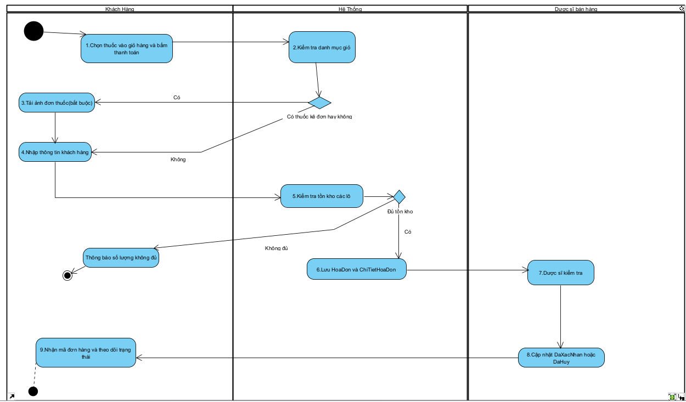
Hình 1. Biểu đồ hoạt động quy trình đặt thuốc trực tuyến và kiểm soát kê đơn
Diễn giải luồng hoạt động: Thuyết minh chi tiết các bước trong quy trình nghiệp vụ:
- Bước 1 (Khách hàng): Khách hàng duyệt danh mục, chọn thuốc và số lượng cần mua vào giỏ hàng, sau đó nhấn nút 'Tiến hành đặt hàng'.
- Bước 2 (Hệ thống kiểm tra kê đơn): Hệ thống kiểm tra danh sách sản phẩm trong giỏ hàng. Nếu có ít nhất một sản phẩm là thuốc kê đơn (KeDon == 1), hệ thống chuyển hướng hiển thị phần bắt buộc tải đơn thuốc (Ràng buộc BR02).
- Bước 3 (Khách hàng cung cấp đơn thuốc): Khách hàng tiến hành tải lên ảnh chụp đơn thuốc có chữ ký bác sĩ hoặc nhập chuỗi mã đơn điện tử quốc gia, sau đó nhập thông tin giao hàng (Họ tên, SĐT, Địa chỉ nhận hàng).
- Bước 4 (Hệ thống phân bổ lô FEFO): Hệ thống thực hiện truy vấn các lô thuốc còn hạn sử dụng (HanSuDung > DateTime.Today) và sắp xếp theo thứ tự ưu tiên hạn gần nhất (OrderBy HanSuDung ASC) theo quy tắc BR01. Hệ thống kiểm tra tổng tồn kho khả dụng so với số lượng đặt mua (Ràng buộc BR03). Nếu không đủ hàng, hệ thống báo lỗi thiếu tồn kho và yêu cầu điều chỉnh giỏ hàng.
- Bước 5 (Tạo đơn hàng chờ duyệt): Nếu thỏa mãn tồn kho, hệ thống tạo bản ghi HoaDon ở trạng thái 'ChoXacNhan' (Chờ xác nhận) và lưu các bản ghi ChiTietHoaDon tương ứng với từng lô thuốc.
- Bước 6 (Dược sĩ thẩm định và xuất kho): Dược sĩ truy cập phân hệ Dược sĩ, mở màn hình thẩm định đơn thuốc. Dược sĩ xem hình ảnh đơn thuốc hoặc tra cứu mã đơn điện tử trên Cổng đơn quốc gia. Nếu đơn thuốc hợp lệ, Dược sĩ bấm 'Xác nhận đơn'; hệ thống tự động trừ tồn kho các lô đã gán và chuyển đơn hàng sang trạng thái 'DaXacNhan' để đóng gói xuất kho. Nếu đơn không hợp lệ, Dược sĩ bấm 'Từ chối đơn' kèm lý do để thông báo cho khách.

3. MÔ HÌNH USE CASE

3.1. Biểu đồ use case tổng quát
Biểu đồ use case tổng quát xác định toàn bộ ranh giới chức năng của hệ thống 'Quản lý Hiệu thuốc Trực tuyến' (PJ_NET). Dự án thống nhất 100% sử dụng đúng 18 Use Case nòng cốt tương ứng 1:1 với 18 phần tử hình elip trong biểu đồ chính thức, loại bỏ hoàn toàn các use case thừa thãi để đảm bảo tính tinh gọn, mạch lạc và chuyên nghiệp.
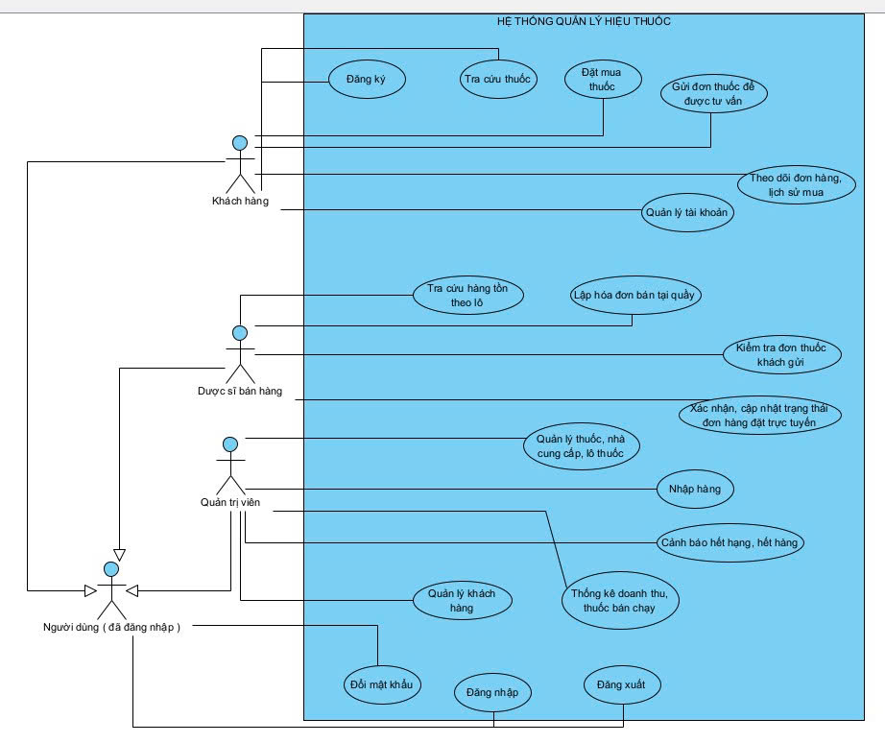
Hình 2. Biểu đồ use case tổng quát Hệ thống Quản lý Hiệu thuốc (18 Use Case)

3.2. Biểu đồ use case phân rã theo tác nhân

3.2.1. Phân hệ tác nhân Khách hàng
Tác nhân Khách hàng thực hiện các chức năng tìm kiếm sản phẩm, mua sắm và quản lý đơn hàng. Dưới đây là biểu đồ use case phân rã của phân hệ Khách hàng theo bản vẽ thiết kế của nhóm:
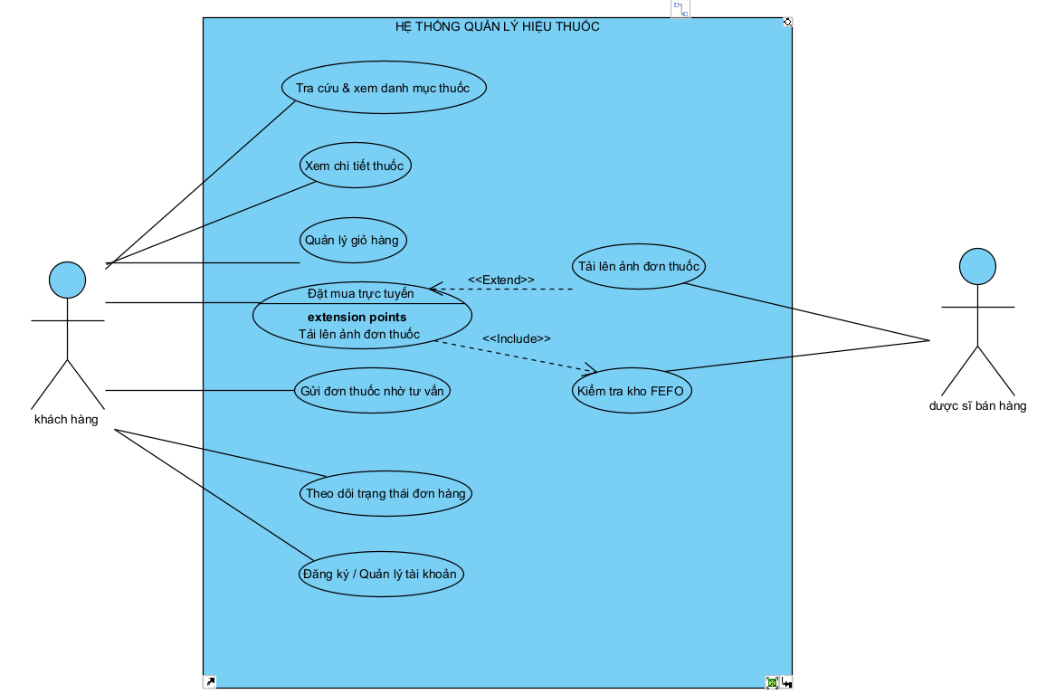
Hình 3. Biểu đồ use case phân rã - Tác nhân Khách hàng
Các use case trong biểu đồ: Danh mục các use case được mô hình hóa trong biểu đồ phân rã của Khách hàng:
1. Tra cứu & xem danh mục thuốc: Khách hàng duyệt danh mục thuốc theo nhóm tác dụng, tìm kiếm sản phẩm theo tên thương mại hoặc hoạt chất.
2. Xem chi tiết thuốc: Xem thông tin chi tiết về thành phần hoạt chất, dạng bào chế, quy cách đóng gói, giá niêm yết và hướng dẫn sử dụng định dạng phong phú.
3. Quản lý giỏ hàng: Thêm thuốc vào giỏ hàng, cập nhật số lượng, xóa sản phẩm và lưu giỏ hàng tạm thời qua Cookie (khách vãng lai) hoặc Session (khách đăng nhập).
4. Đặt mua trực tuyến: Khách hàng nhập thông tin nhận hàng và thanh toán. Use case này chứa điểm mở rộng 'Tải lên ảnh đơn thuốc' với quan hệ «extend» khi giỏ có thuốc kê đơn (KeDon == 1, ràng buộc BR02) và quan hệ «include» đến 'Kiểm tra kho FEFO' (ràng buộc BR01, BR03).
5. Gửi đơn thuốc nhờ tư vấn: Tải lên ảnh chụp đơn thuốc có chữ ký bác sĩ hoặc nhập mã đơn điện tử quốc gia để nhận tư vấn chỉ định từ dược sĩ.
6. Theo dõi trạng thái đơn hàng: Xem danh sách các đơn hàng đã mua và tra cứu tiến trình trạng thái từ Chờ xác nhận đến Giao hàng thành công.
7. Đăng ký / Quản lý tài khoản: Tạo tài khoản thành viên mới và cập nhật hồ sơ cá nhân (Họ tên, Số điện thoại, Địa chỉ giao hàng).
Lưu ý đánh giá: Nhận xét chuyên môn & Khuyến nghị hiệu chỉnh: Biểu đồ trên đã thể hiện rất tốt các bước mua hàng và điểm mở rộng kê đơn (BR02) cũng như kiểm tra FEFO (BR01). Tuy nhiên, về mặt ký pháp UML chuẩn mực, biểu đồ phân rã của Khách hàng không nên để đường liên kết nối ngang sang tác nhân 'Dược sĩ bán hàng' ở ranh giới bên phải (vì Dược sĩ có phân hệ use case riêng). Đồng thời, nên bổ sung tác nhân cha 'Người dùng (đã đăng nhập)' với mũi tên kế thừa (tam giác rỗng) và tách riêng 'Đăng ký' với 'Quản lý tài khoản' để khớp 100% với Biểu đồ Use Case tổng quát.

3.2.2. Phân hệ tác nhân Dược sĩ bán hàng
Tác nhân Dược sĩ bán hàng thực hiện 4 use case chuyên môn tại quầy và hỗ trợ đơn hàng trực tuyến:
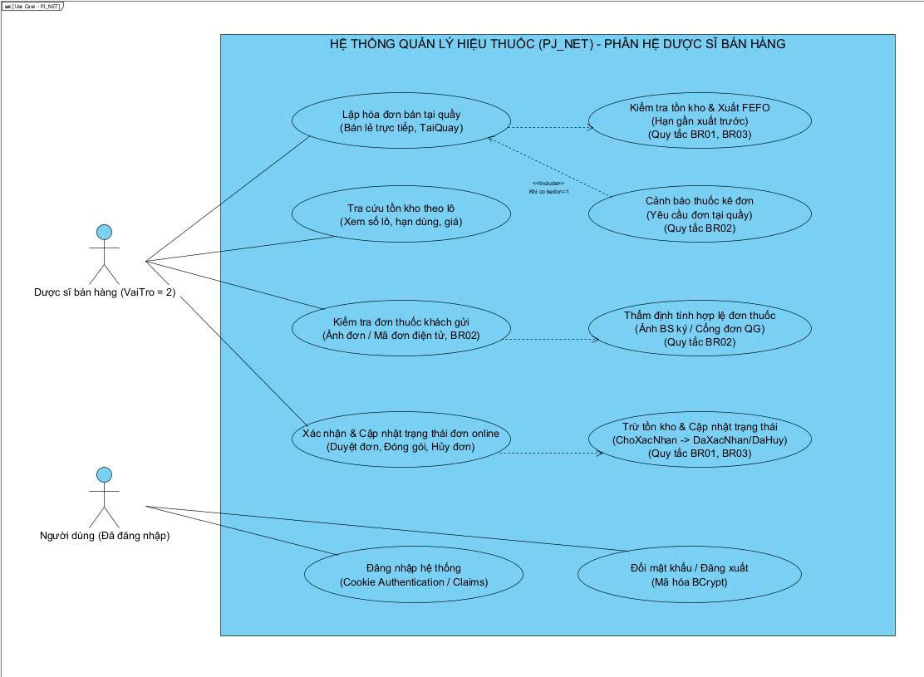
Hình 4. Biểu đồ use case phân rã - Tác nhân Dược sĩ bán hàng
UC07 - Lập hóa đơn bán tại quầy: Giao diện bán lẻ tại quầy POS, quét/chọn thuốc, hệ thống tự động gợi ý lô có hạn sử dụng gần nhất (FEFO), in hóa đơn và thanh toán ngay.
UC08 - Tra cứu hàng tồn theo lô: Xem danh sách tồn kho chi tiết theo từng số lô sản xuất, ngày sản xuất, hạn dùng và giá nhập để kiểm soát kho.
UC09 - Kiểm tra đơn thuốc khách gửi: Xem ảnh đơn thuốc gốc của bệnh viện do khách gửi lên hoặc tra cứu tính hợp lệ của mã đơn điện tử.
UC10 - Xác nhận, cập nhật trạng thái đơn trực tuyến: Duyệt đơn hàng trực tuyến đủ điều kiện, tự động trừ tồn kho theo lô FEFO và kích hoạt quy trình giao hàng.

3.2.3. Phân hệ tác nhân Quản trị viên (Admin)
Tác nhân Quản trị viên (Admin) quản lý toàn bộ tài nguyên hệ thống, dữ liệu thuốc, nhà cung cấp, kho dược và thống kê. Dưới đây là biểu đồ use case phân rã của Quản trị viên trích xuất trực tiếp từ bản vẽ thiết kế của nhóm:
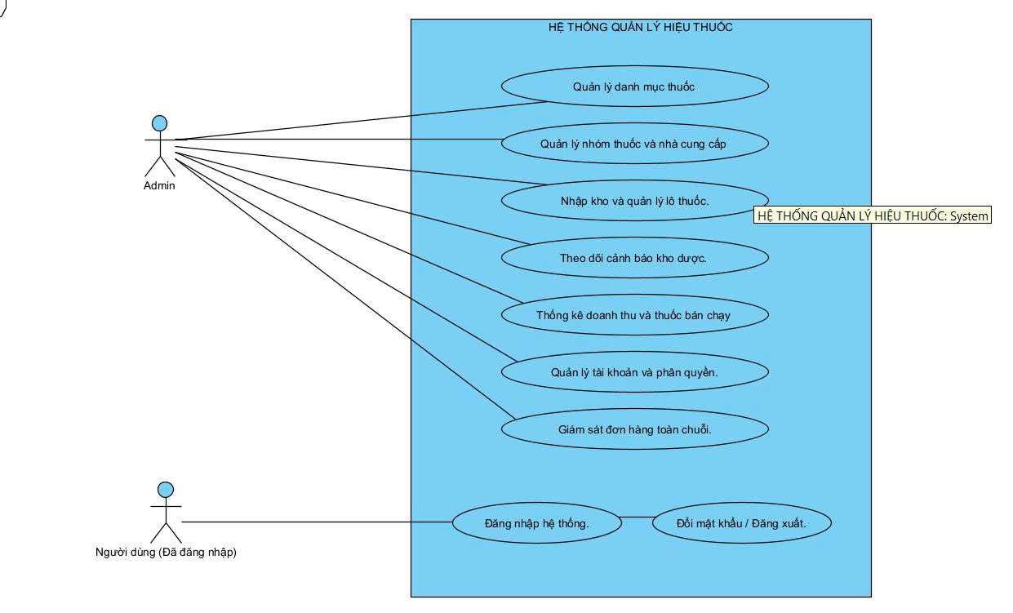
Hình 5. Biểu đồ use case phân rã - Tác nhân Quản trị viên
Các use case theo đúng bản vẽ: Danh mục chi tiết các use case được mô hình hóa trong biểu đồ phân rã Quản trị viên:
1. Quản lý danh mục thuốc: Thêm mới, chỉnh sửa thông tin thuốc, quy cách đóng gói, giá bán lẻ, cờ thuốc kê đơn (KeDon) và upload ảnh thuốc vào hệ thống.
2. Quản lý nhóm thuốc và nhà cung cấp: Quản lý danh mục phân loại nhóm tác dụng dược lý và thông tin các công ty dược, nhà phân phối cung cấp thuốc.
3. Nhập kho và quản lý lô thuốc.: Nhập các lô thuốc mới từ nhà cung cấp, ghi nhận số lô, ngày sản xuất, hạn dùng, giá nhập và kiểm tra logic NgaySX < HanSuDung (BR05).
4. Theo dõi cảnh báo kho dược.: Màn hình giám sát tự động cảnh báo các lô thuốc sắp hết hạn (dưới 60 ngày) và các mặt hàng thuốc sắp cạn tồn kho (tồn <= 10).
5. Thống kê doanh thu và thuốc bán chạy: Báo cáo doanh thu bán lẻ tại quầy, doanh thu đặt hàng trực tuyến theo khoảng thời gian và bảng xếp hạng các loại thuốc bán chạy nhất.
6. Quản lý tài khoản và phân quyền.: Quản lý danh sách tài khoản người dùng, cấp quyền nhân viên Dược sĩ và phân quyền quản trị hệ thống.
7. Giám sát đơn hàng toàn chuỗi.: Theo dõi toàn bộ luồng luân chuyển đơn hàng trên toàn hệ thống chuỗi nhà thuốc từ lúc tạo đơn đến khi hoàn tất.
8. Đăng nhập hệ thống.: Chức năng xác thực danh tính vào khu vực quản trị (thuộc nhóm use case kế thừa từ Người dùng đã đăng nhập).
9. Đổi mật khẩu / Đăng xuất.: Các chức năng bảo mật tài khoản cá nhân của Quản trị viên (thuộc nhóm use case kế thừa từ Người dùng đã đăng nhập).

3.3. Phân rã use case 'Quản lý thuốc, nhà cung cấp, lô thuốc'
Use case phức tạp và trọng tâm nhất của hệ thống là 'Quản lý thuốc, nhà cung cấp, lô thuốc' (UC11) được phân rã chi tiết thành một biểu đồ use case con riêng biệt, làm rõ các thao tác nghiệp vụ CRUD và kiểm soát các ràng buộc toàn vẹn dữ liệu (BR04, BR05, BR01):
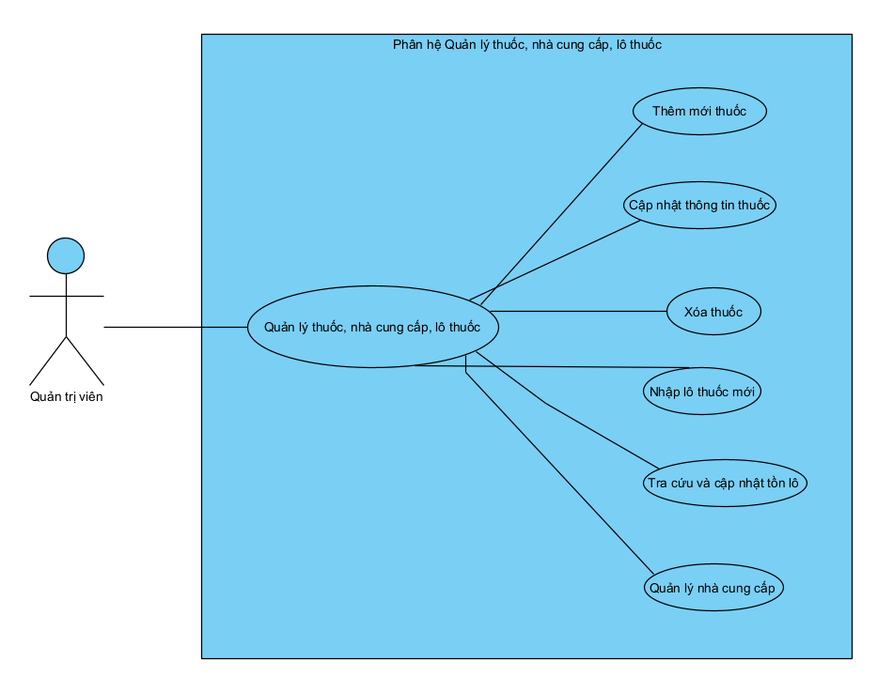
Hình 6. Biểu đồ phân rã chi tiết use case 'Quản lý thuốc, nhà cung cấp, lô thuốc'
Diễn giải các use case phân rã: Các thành phần use case con được phân rã bao gồm:
• Thêm mới thuốc: Tạo mới thuốc kèm thông tin thành phần hoạt chất, dạng bào chế, đơn vị tính, giá bán lẻ, cờ kê đơn (KeDon) và upload ảnh thuốc vào wwwroot/uploads/thuoc/.
• Cập nhật thông tin thuốc: Cập nhật mô tả, chỉ định, chống chỉ định và hướng dẫn sử dụng định dạng HTML phong phú qua trình soạn thảo TinyMCE.
• Xóa thuốc (Kiểm tra BR04): Kiểm tra toàn vẹn tham chiếu theo quy tắc BR04. Nếu thuốc đã có dữ liệu trong LoThuoc hoặc ChiTietHoaDon, hệ thống bắt ngoại lệ DbUpdateException và chặn thao tác xóa vật lý.
• Nhập lô thuốc mới (Kiểm tra BR05): Nhập lô thuốc mới kèm số lô, ngày SX, hạn dùng, giá nhập; hệ thống kiểm tra bắt buộc NgaySX < HanSuDung và HanSuDung > Hôm nay theo quy tắc BR05.
• Tra cứu & cập nhật tồn lô thuốc: Tra cứu danh sách các lô thuốc còn hạn và kiểm tra số lượng tồn khả dụng phục vụ xuất kho theo nguyên tắc FEFO (BR01).
• Quản lý nhà cung cấp: Quản lý danh sách các công ty dược phẩm, số điện thoại liên hệ và địa chỉ nhà cung cấp.

3.4. Danh mục 18 Use Case chính thức
Bảng 3.1 Danh mục 18 use case chính
Mã UC | Tên Use Case | Tác nhân chính | Loại
UC01 | Đăng ký | Khách hàng | Chung
UC02 | Tra cứu thuốc | Khách hàng | Chính
UC03 | Đặt mua thuốc | Khách hàng | Chính
UC04 | Gửi đơn thuốc để được tư vấn | Khách hàng | Chính
UC05 | Theo dõi đơn hàng, lịch sử mua | Khách hàng | Chính
UC06 | Quản lý tài khoản | Khách hàng | Chính
UC07 | Lập hóa đơn bán tại quầy | Dược sĩ bán hàng | Chính
UC08 | Tra cứu hàng tồn theo lô | Dược sĩ bán hàng | Chính
UC09 | Kiểm tra đơn thuốc khách gửi | Dược sĩ bán hàng | Chính
UC10 | Xác nhận, cập nhật trạng thái đơn | Dược sĩ bán hàng | Chính
UC11 | Quản lý thuốc, NCC, lô thuốc | Quản trị viên | Chính
UC12 | Nhập hàng | Quản trị viên | Chính
UC13 | Cảnh báo hết hạn, hết hàng | Quản trị viên | Chính
UC14 | Quản lý khách hàng | Quản trị viên | Chính
UC15 | Thống kê doanh thu, bán chạy | Quản trị viên | Chính
UC16 | Đăng nhập | Người dùng | Chung
UC17 | Đăng xuất | Người dùng | Chung
UC18 | Đổi mật khẩu | Người dùng | Chung

3.5. Bảng đặc tả 10 use case chi tiết
Bảng 3.2 UC01 - Đăng ký tài khoản
Thuộc tính | Nội dung đặc tả chi tiết
Mã - Tên use case | UC01 - Đăng ký tài khoản
Tác nhân chính | Khách hàng chưa có tài khoản
Mô tả nghiệp vụ | Cho phép khách hàng tạo tài khoản cá nhân mới để mua hàng, quản lý đơn và nhận ưu đãi tích điểm.
Tiền điều kiện | Khách hàng truy cập trang web, chưa đăng nhập hệ thống.
Luồng sự kiện chính | 1. Khách hàng bấm 'Đăng ký' trên thanh điều hướng.  2. Hệ thống hiển thị form đăng ký (Tên đăng nhập, Mật khẩu, Xác nhận MK, Họ tên, SĐT).  3. Khách hàng điền thông tin và bấm 'Đăng ký ngay'.  4. Hệ thống kiểm tra hợp lệ và kiểm tra Tên đăng nhập chưa tồn tại.  5. Hệ thống băm mật khẩu bằng BCrypt và lưu TaiKhoan (VaiTro = 1).  6. Hệ thống tự động đăng nhập hoặc chuyển tới màn hình Đăng nhập kèm thông báo thành công.
Luồng ngoại lệ / Ràng buộc | E1. Tên đăng nhập đã tồn tại trong CSDL -> Báo lỗi 'Tên đăng nhập đã có người sử dụng'.  E2. Mật khẩu xác nhận không khớp -> Báo lỗi 'Mật khẩu xác nhận không trùng khớp'.  E3. Số điện thoại sai định dạng -> Báo lỗi tại trường Số điện thoại.
Quan hệ UML | —
Hậu điều kiện | Bản ghi TaiKhoan mới được lưu thành công trong CSDL SQL Server với VaiTro = 1.
Ánh xạ C# MVC 10 | AccountController.Register(RegisterViewModel model)
Bảng 3.3 UC02 - Tra cứu thuốc
Thuộc tính | Nội dung đặc tả chi tiết
Mã - Tên use case | UC02 - Tra cứu thuốc
Tác nhân chính | Khách hàng (Vãng lai hoặc đã đăng nhập)
Mô tả nghiệp vụ | Cho phép khách hàng tra cứu thuốc theo tên, hoạt chất, lọc theo danh mục nhóm thuốc, khoảng giá và xem danh sách phân trang.
Tiền điều kiện | Hệ thống cơ sở dữ liệu đã có danh mục Thuoc và NhomThuoc.
Luồng sự kiện chính | 1. Khách hàng truy cập trang 'Danh mục thuốc' hoặc nhập từ khóa vào ô tìm kiếm.  2. Khách hàng có thể chọn nhóm thuốc, khoảng giá mong muốn.  3. Hệ thống tiếp nhận bộ lọc, thực hiện truy vấn LINQ với AsNoTracking().  4. Hệ thống đếm tổng số bản ghi và phân trang cố định 12 sản phẩm/trang.  5. Hệ thống trả về danh sách thẻ thuốc kèm thông tin giá, hoạt chất, nhãn cảnh báo kê đơn (ETC/OTC).
Luồng ngoại lệ / Ràng buộc | E1. Không tìm thấy sản phẩm nào khớp bộ lọc -> Hiển thị thông báo 'Không tìm thấy thuốc phù hợp, vui lòng thử lại với từ khóa khác'.
Quan hệ UML | —
Hậu điều kiện | Danh sách sản phẩm được kết xuất chính xác theo tiêu chí tìm kiếm và phân trang.
Ánh xạ C# MVC 8 | ThuocController.Index(string? search, int? maNhom, decimal? minGia, decimal? maxGia, int page = 1)
Bảng 3.4 UC03 - Đặt mua thuốc trực tuyến
Thuộc tính | Nội dung đặc tả chi tiết
Mã - Tên use case | UC03 - Đặt mua thuốc trực tuyến
Tác nhân chính | Khách hàng
Mô tả nghiệp vụ | Khách hàng tiến hành đặt mua các mặt hàng trong giỏ hàng; hệ thống áp dụng xuất kho FEFO (BR01) và bắt buộc đơn thuốc nếu có thuốc kê đơn (BR02).
Tiền điều kiện | Giỏ hàng trong Session['Cart'] có ít nhất một sản phẩm hợp lệ.
Luồng sự kiện chính | 1. Khách hàng vào giỏ hàng và chọn 'Tiến hành đặt hàng'.  2. Hệ thống kiểm tra: Nếu giỏ có sản phẩm KeDon == 1, bắt buộc hiển thị khu vực tải đơn thuốc.  3. Khách hàng nhập thông tin nhận hàng, tải ảnh đơn thuốc hoặc nhập mã đơn điện tử.  4. Khách hàng bấm nút 'Xác nhận đặt hàng'.  5. Hệ thống kiểm tra tính hợp lệ của đơn thuốc theo BR02.  6. Hệ thống gọi phương thức phân bổ lô FEFO: lọc lô còn hạn (HanSuDung > Hôm nay), OrderBy(HanSuDung).  7. Hệ thống kiểm tra tổng tồn kho đủ đáp ứng số lượng (BR03).  8. Hệ thống tạo HoaDon (TrangThai = 'ChoXacNhan') và tạo các ChiTietHoaDon.  9. Hệ thống xóa trắng giỏ hàng Session và chuyển tới trang 'Đặt hàng thành công'.
Luồng ngoại lệ / Ràng buộc | E1. Giỏ có thuốc kê đơn nhưng không upload ảnh hoặc để trống mã đơn -> Báo lỗi 'Vui lòng cung cấp đơn thuốc hợp lệ theo quy định BR02'.  E2. Tổng tồn kho của các lô thuốc khả dụng không đủ -> Báo lỗi 'Sản phẩm [Tên] hiện tại không đủ số lượng tồn kho khả dụng'.
Quan hệ UML | «extend» UC04 - Gửi đơn thuốc để được tư vấn (khi KeDon == true)
Hậu điều kiện | Đơn hàng được lưu vào bảng HoaDon ở trạng thái ChoXacNhan kèm mã lô dự kiến.
Bảng 3.5 UC04 - Gửi đơn thuốc để được tư vấn
Thuộc tính | Nội dung đặc tả chi tiết
Mã - Tên use case | UC04 - Gửi đơn thuốc để được tư vấn
Tác nhân chính | Khách hàng
Mô tả nghiệp vụ | Cho phép khách hàng gửi hình ảnh đơn thuốc do bác sĩ kê hoặc mã đơn điện tử quốc gia để nhận tư vấn và đặt thuốc theo đơn.
Tiền điều kiện | Khách hàng có ảnh đơn thuốc hoặc mã đơn thuốc điện tử quốc gia.
Luồng sự kiện chính | 1. Khách hàng truy cập chức năng 'Gửi đơn thuốc tư vấn'.  2. Khách hàng chọn hình thức: 'Tải ảnh đơn thuốc' hoặc 'Nhập mã đơn điện tử'.  3. Khách hàng tải file ảnh (.jpg, .png <= 5MB) hoặc điền mã đơn, kèm số điện thoại và ghi chú triệu chứng.  4. Hệ thống kiểm tra file hợp lệ, đổi tên file theo Guid và lưu vào wwwroot/uploads/donthuoc/.  5. Hệ thống tạo bản ghi yêu cầu tư vấn/hóa đơn tư vấn ở trạng thái 'ChoXacNhan'.  6. Hệ thống thông báo gửi thành công và hẹn dược sĩ gọi lại trong vòng 15 phút.
Luồng ngoại lệ / Ràng buộc | E1. File tải lên không đúng định dạng ảnh hoặc vượt quá 5MB -> Báo lỗi định dạng/kích thước.  E2. Mã đơn điện tử để trống khi chọn hình thức gửi mã -> Báo lỗi yêu cầu nhập mã.
Quan hệ UML | —
Hậu điều kiện | File ảnh đơn thuốc được lưu trữ an toàn; bản ghi yêu cầu tư vấn được gửi tới Dược sĩ.
Ánh xạ C# MVC 8 | TuVanController.GuiDonThuoc(TuVanViewModel model, IFormFile fileDonThuoc)
Bảng 3.6 UC05 - Theo dõi đơn hàng, lịch sử mua
Thuộc tính | Nội dung đặc tả chi tiết
Mã - Tên use case | UC05 - Theo dõi đơn hàng, lịch sử mua
Tác nhân chính | Khách hàng (đã đăng nhập)
Mô tả nghiệp vụ | Cho phép khách hàng theo dõi danh sách tất cả các đơn hàng đã đặt và tra cứu tiến trình xử lý chi tiết.
Tiền điều kiện | Khách hàng đã đăng nhập tài khoản (Claims NameIdentifier = MaTK).
Luồng sự kiện chính | 1. Khách hàng chọn menu 'Lịch sử mua hàng'.  2. Hệ thống truy vấn bảng HoaDon có MaKH = MaTK của người dùng, sắp xếp giảm dần theo NgayLap.  3. Hệ thống hiển thị danh sách đơn kèm mã đơn, ngày mua, tổng tiền và trạng thái (ChoXacNhan, DaXacNhan, DangGiao, HoanTat, DaHuy).  4. Khách hàng bấm 'Xem chi tiết' một đơn hàng cụ thể.  5. Hệ thống hiển thị chi tiết các sản phẩm, số lượng, đơn giá và ảnh đơn thuốc đã gửi.
Luồng ngoại lệ / Ràng buộc | E1. Khách hàng chưa có đơn hàng nào -> Hiển thị giao diện rỗng kèm nút 'Mua sắm ngay'.
Quan hệ UML | —
Hậu điều kiện | Khách hàng nắm rõ tình trạng đơn hàng và lịch sử sử dụng thuốc của bản thân.
Ánh xạ C# MVC 8 | DonHangController.LichSu(), DonHangController.ChiTiet(int id)
Bảng 3.7 UC07 - Lập hóa đơn bán tại quầy (POS)
Thuộc tính | Nội dung đặc tả chi tiết
Mã - Tên use case | UC07 - Lập hóa đơn bán tại quầy (POS)
Tác nhân chính | Dược sĩ bán hàng
Mô tả nghiệp vụ | Dược sĩ lập hóa đơn bán lẻ trực tiếp tại quầy thuốc; hệ thống tự động gợi ý xuất lô FEFO và trừ tồn kho ngay lập tức.
Tiền điều kiện | Dược sĩ đã đăng nhập hệ thống với VaiTro = 2 (hoặc 3).
Luồng sự kiện chính | 1. Dược sĩ mở giao diện 'Bán hàng tại quầy POS'.  2. Dược sĩ tìm kiếm/quét mã vạch thuốc khách yêu cầu.  3. Hệ thống tự động truy vấn các lô thuốc còn hạn và gợi ý lô có HanSuDung gần nhất (FEFO - BR01).  4. Dược sĩ nhập số lượng khách mua.  5. Hệ thống kiểm tra số lượng mua <= SoLuongTon của lô (BR03).  6. Dược sĩ nhập thông tin khách (hoặc để trống cho khách vãng lai) và bấm 'Thanh toán'.  7. Hệ thống tạo HoaDon (HinhThuc = 'TaiQuay', TrangThai = 'HoanTat').  8. Hệ thống lưu ChiTietHoaDon và tự động trừ SoLuongTon của LoThuoc tương ứng.  9. Hệ thống kết xuất giao diện in hóa đơn bán lẻ giao cho khách.
Luồng ngoại lệ / Ràng buộc | E1. Số lượng bán vượt quá tồn kho của lô -> Hệ thống cảnh báo thiếu tồn kho và gợi ý chuyển sang lô kế tiếp.  E2. Thuốc đã hết toàn bộ các lô còn hạn -> Báo lỗi 'Mặt hàng đã hết hàng còn hạn sử dụng'.
Quan hệ UML | —
Hậu điều kiện | Hóa đơn bán lẻ được lưu với TrangThai = HoanTat, tồn kho các lô thuốc được trừ chính xác.
Ánh xạ C# MVC 8 | Areas/DuocSi/Controllers/BanHangController.LapHoaDon  (BanHangPosViewModel model)

Bảng 3.8 UC08 - Tra cứu hàng tồn theo lô
Thuộc tính | Nội dung đặc tả chi tiết
Mã - Tên use case | UC08 - Tra cứu hàng tồn theo lô
Tác nhân chính | Dược sĩ bán hàng / Quản trị viên
Mô tả nghiệp vụ | Cho phép tra cứu chi tiết danh mục các lô thuốc trong kho theo từng sản phẩm, kiểm soát số lô, hạn sử dụng và số lượng tồn.
Tiền điều kiện | Tác nhân đăng nhập tài khoản Dược sĩ hoặc Quản trị viên.
Luồng sự kiện chính | 1. Dược sĩ chọn menu 'Tra cứu tồn kho theo lô'.  2. Hệ thống hiển thị danh sách các lô thuốc kèm thông tin: Tên thuốc, Số lô, Ngày SX, Hạn dùng, Số lượng tồn, Giá nhập, Trạng thái (Còn hạn / Cận hạn / Quá hạn).  3. Dược sĩ có thể lọc theo nhóm thuốc hoặc gõ từ khóa tìm kiếm.  4. Hệ thống hiển thị các cảnh báo màu sắc (Đỏ: Quá hạn; Vàng: Cận hạn < 60 ngày; Xanh: Bình thường).
Luồng ngoại lệ / Ràng buộc | E1. Không có dữ liệu tồn kho khớp từ khóa tìm kiếm -> Hiển thị danh sách rỗng.
Quan hệ UML | —
Hậu điều kiện | Dược sĩ nắm rõ trạng thái hạn dùng của từng lô thuốc trong kho.
Ánh xạ C# MVC 8 | Areas/DuocSi/Controllers/LoThuocController.Index(string? keyword, int? maThuoc)

Bảng 3.9 UC10 - Xác nhận, cập nhật trạng thái đơn trực tuyến
Thuộc tính | Nội dung đặc tả chi tiết
Mã - Tên use case | UC10 - Xác nhận, cập nhật trạng thái đơn trực tuyến
Tác nhân chính | Dược sĩ bán hàng
Mô tả nghiệp vụ | Dược sĩ thẩm định đơn hàng trực tuyến do khách đặt, kiểm tra đơn kê đơn (nếu có), duyệt đơn, trừ tồn kho FEFO và chuyển giao vận.
Tiền điều kiện | Có đơn hàng trực tuyến ở trạng thái 'ChoXacNhan' trong hệ thống.
Luồng sự kiện chính | 1. Dược sĩ vào danh sách 'Đơn hàng trực tuyến cần xử lý'.  2. Dược sĩ chọn một đơn hàng cụ thể để xem chi tiết.  3. Nếu đơn có thuốc kê đơn, Dược sĩ thực hiện UC09 thẩm định ảnh đơn thuốc của bác sĩ.  4. Dược sĩ bấm nút 'Duyệt đơn hàng'.  5. Hệ thống thực hiện kiểm tra lại tồn kho lô FEFO tại thời điểm duyệt.  6. Hệ thống trừ SoLuongTon của LoThuoc theo đúng số lượng trong ChiTietHoaDon.  7. Hệ thống cập nhật TrangThai của HoaDon từ 'ChoXacNhan' sang 'DaXacNhan'.  8. Dược sĩ đóng gói thuốc và bấm 'Bàn giao vận chuyển' -> Chuyển sang 'DangGiao'.
Luồng ngoại lệ / Ràng buộc | E1. Ảnh đơn thuốc không hợp lệ hoặc thuốc kê đơn không đúng chỉ định -> Dược sĩ bấm 'Hủy đơn' kèm ghi chú từ chối; hệ thống chuyển TrangThai sang 'DaHuy'.  E2. Tại thời điểm duyệt đơn tồn kho bị thiếu -> Báo lỗi thiếu hàng và yêu cầu liên hệ khách đổi thuốc.
Quan hệ UML | «include» UC09 - Kiểm tra đơn thuốc khách gửi (khi đơn có KeDon == true)
Hậu điều kiện | Đơn hàng chuyển sang DaXacNhan / DangGiao, tồn kho lô được trừ triệt để trong CSDL.
Ánh xạ C# MVC 8 | Areas/DuocSi/Controllers/DonHangController.CapNhatTrangThai(int maHD, string trangThaiMoi, string? lyDo)
Bảng 3.10 UC11 - Quản lý thuốc, nhà cung cấp, lô thuốc
Thuộc tính | Nội dung đặc tả chi tiết
Mã - Tên use case | UC11 - Quản lý thuốc, nhà cung cấp, lô thuốc
Tác nhân chính | Quản trị viên (Admin)
Mô tả nghiệp vụ | Quản trị viên thực hiện toàn bộ các nghiệp vụ CRUD danh mục thuốc, nhóm thuốc, nhà cung cấp; kiểm soát chặt chẽ toàn vẹn dữ liệu BR04.
Tiền điều kiện | Quản trị viên đăng nhập với VaiTro = 3.
Luồng sự kiện chính | 1. Quản trị viên truy cập phân hệ Quản trị (Area Admin) -> Quản lý thuốc.  2. Chọn chức năng tương ứng: Thêm mới thuốc, Chỉnh sửa thuốc hoặc Xóa thuốc.  3. Khi Thêm mới: Nhập tên, hoạt chất, nhóm thuốc, giá bán, chọn thuốc kê đơn, upload ảnh và nhập hướng dẫn sử dụng qua TinyMCE.  4. Hệ thống kiểm tra ModelState, lưu ảnh vào thư mục wwwroot/uploads/thuoc/ và lưu bản ghi Thuoc vào CSDL.  5. Khi Xóa thuốc: Hệ thống kiểm tra quan hệ khóa ngoại. Nếu thuốc đã có lô trong LoThuoc hoặc chi tiết trong ChiTietHoaDon, hệ thống bắt ngoại lệ DbUpdateException (BR04) và chặn thao tác xóa, hiển thị thông báo thân thiện.
Luồng ngoại lệ / Ràng buộc | E1. Vi phạm toàn vẹn tham chiếu BR04 khi xóa -> Báo lỗi 'Không thể xóa thuốc này vì đã có dữ liệu giao dịch hoặc lô thuốc liên quan'.  E2. Thiếu các trường bắt buộc (Tên thuốc, Giá bán, Nhóm thuốc) -> Báo lỗi validation đỏ tại từng trường nhập liệu.
Quan hệ UML | —
Hậu điều kiện | Danh mục thuốc và nhà cung cấp được cập nhật nhất quán và bảo vệ toàn vẹn.
Ánh xạ C# MVC 8 | Areas/Admin/Controllers/ThuocController.cs (Index, Create, Edit, DeleteConfirmed)
Bảng 2. 11 UC16 - Đăng nhập hệ thống (Cookie Claims)
Thuộc tính | Nội dung đặc tả chi tiết
Mã - Tên use case | UC16 - Đăng nhập hệ thống (Cookie Claims)
Tác nhân chính | Người dùng (Mọi vai trò)
Mô tả nghiệp vụ | Xác thực danh tính người dùng bằng tên đăng nhập và mật khẩu băm, thiết lập Cookie Claims phiên làm việc và phân quyền theo VaiTro.
Tiền điều kiện | Người dùng đã có tài khoản được cấp trong bảng TaiKhoan.
Luồng sự kiện chính | 1. Người dùng truy cập trang Đăng nhập (/Account/Login).  2. Người dùng nhập Tên đăng nhập, Mật khẩu và tùy chọn 'Ghi nhớ đăng nhập'.  3. Hệ thống tìm kiếm bản ghi TaiKhoan theo TenDangNhap.  4. Hệ thống kiểm tra mật khẩu bằng BCrypt.Verify(matKhauNhap, taiKhoan.MatKhau).  5. Nếu khớp, hệ thống tạo danh sách Claims: ClaimTypes.NameIdentifier (MaTK), ClaimTypes.Name (HoTen), ClaimTypes.Role (VaiTro: KhachHang, DuocSi, Admin).  6. Hệ thống phát hành Cookie xác thực qua HttpContext.SignInAsync().  7. Hệ thống chuyển hướng người dùng tới trang chủ tương ứng theo vai trò: Admin -> /Admin/Home; Dược sĩ -> /DuocSi/BanHang; Khách hàng -> /Home.
Luồng ngoại lệ / Ràng buộc | E1. Tên đăng nhập không tồn tại hoặc sai mật khẩu -> Báo lỗi 'Tên đăng nhập hoặc mật khẩu không chính xác'.  E2. Tài khoản bị vô hiệu hóa -> Báo lỗi 'Tài khoản của bạn đang bị tạm khóa, vui lòng liên hệ quản trị viên'.
Quan hệ UML | —
Hậu điều kiện | Phiên đăng nhập Cookie Claims được thiết lập an toàn trên trình duyệt.
Ánh xạ C# MVC 8 | AccountController.Login(LoginViewModel model, string? returnUrl)

4. MÔ HÌNH PHÂN TÍCH, HÀNH VI

4.1. Biểu đồ hoạt động - Thêm mới thuốc và Nhập lô thuốc
Biểu đồ hoạt động dưới đây mô hình hóa quy trình Quản trị viên nhập thuốc mới và nhập lô hàng vào kho dược phẩm. Quy trình tích hợp kiểm tra quy tắc nghiệp vụ BR05 (ràng buộc Ngày sản xuất phải nhỏ hơn Hạn sử dụng và Hạn sử dụng phải còn hiệu lực) và BR01 (chuẩn bị dữ liệu phục vụ thuật toán xuất kho FEFO).
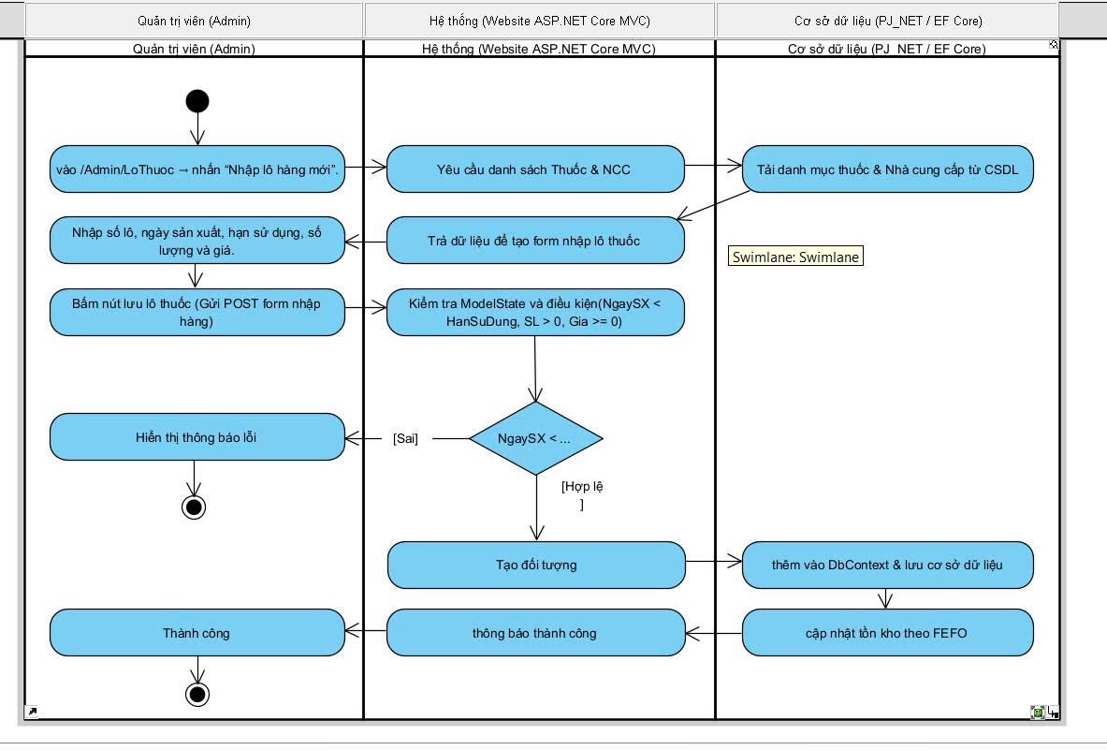
Hình 7. Biểu đồ hoạt động - Quy trình thêm thuốc và nhập lô thuốc mới
Diễn giải luồng xử lý: Thuyết minh chi tiết các bước xử lý trong biểu đồ hoạt động:
Bước 1: Quản trị viên đăng nhập vào Area Admin, chọn chức năng 'Quản lý kho / Nhập lô'.
Bước 2: Quản trị viên chọn Thuốc cần nhập (hoặc thêm Thuốc mới nếu chưa có trong danh mục), chọn Nhà cung cấp dược phẩm và nhập thông tin lô: Số lô, Ngày SX, Hạn dùng, Số lượng tồn ban đầu và Giá nhập.
Bước 3: Hệ thống kiểm tra tính hợp lệ của dữ liệu theo BR05: Nếu NgaySX >= HanSuDung hoặc HanSuDung <= DateTime.Today -> Hệ thống báo lỗi và từ chối lưu. Nếu thông tin hợp lệ -> Hệ thống ghi nhận bản ghi LoThuoc vào cơ sở dữ liệu.
Bước 4: Hệ thống tự động cập nhật lại tổng tồn kho khả dụng của thuốc và đưa lô thuốc mới vào danh sách sẵn sàng xuất kho theo thứ tự hạn dùng gần nhất (FEFO).

4.2. Biểu đồ tuần tự - Đặt mua thuốc trực tuyến
Biểu đồ tuần tự cho use case UC03 được thiết kế theo mô hình phân tích Boundary - Control - Entity (BCE), ánh xạ trực tiếp và chính xác sang kiến trúc ASP.NET Core MVC 8:
Boundary (Giao diện): Màn hình CheckoutView (.cshtml) và đối tượng giao diện nhận thao tác người dùng.
Control (Điều khiển): Bộ điều khiển CartController tiếp nhận HTTP POST, điều phối logic kiểm tra kê đơn (BR02) và phân bổ lô FEFO (BR01, BR03).
Entity (Thực thể & Dữ liệu): Các lớp thực thể Thuoc, LoThuoc, HoaDon, ChiTietHoaDon và lớp DbContext (PjNetContext) thực thi giao dịch CSDL.
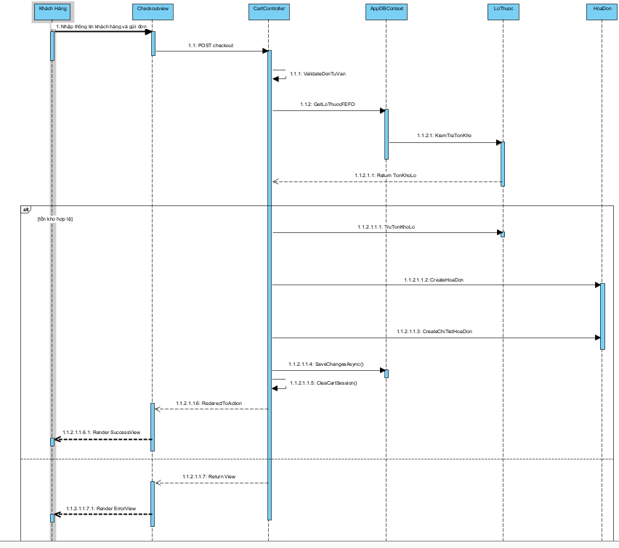
Hình 8. Biểu đồ tuần tự - Đặt mua thuốc trực tuyến và kiểm soát kê đơn
Các bước thực thi tuần tự: Luồng tương tác chi tiết giữa các đối tượng trong biểu đồ tuần tự:
1. Submit Form: Khách hàng điền thông tin người nhận hàng, tải ảnh đơn thuốc (nếu có thuốc kê đơn) và nhấn nút 'Xác nhận đặt hàng' trên CheckoutView.
2. HTTP POST: CheckoutView gửi yêu cầu HTTP POST /Cart/Checkout kèm dữ liệu CheckoutViewModel và file ảnh đơn thuốc tới CartController.
3. Kiểm tra BR02: CartController gọi phương thức ValidateDonTuVan(): Nếu trong giỏ có sản phẩm KeDon == true mà file ảnh rỗng hoặc mã đơn điện tử rỗng -> Controller trả về View kèm thông báo lỗi ModelState (BR02).
4. Phân bổ FEFO: CartController gọi phương thức GetLoThuocFEFO() truy vấn các lô thuốc còn hạn sử dụng (HanSuDung > DateTime.Today) sắp xếp tăng dần theo HanSuDung.
5. Kiểm tra BR03: Controller kiểm tra KiemTraTonKho(): Nếu tổng tồn kho của các lô không đủ đáp ứng số lượng đặt mua -> Controller trả về View kèm thông báo lỗi thiếu hàng (BR03).
6. Tạo Hóa đơn: Khi tồn kho hợp lệ: Controller khởi tạo đối tượng HoaDon (HinhThuc = 'TrucTuyen', TrangThai = 'ChoXacNhan') và danh sách ChiTietHoaDon tương ứng với từng lô được gán.
7. Commit CSDL: Controller gọi PjNetContext.SaveChangesAsync() để thực thi transaction lưu dữ liệu đồng bộ.
8. Hoàn tất đặt hàng: Controller gọi ClearCartSession() làm sạch giỏ hàng trong Session và RedirectToAction sang trang OrderSuccessView.

4.3. Biểu đồ tuần tự - Đăng nhập hệ thống (Session, Cookie Claims)
Biểu đồ tuần tự Đăng nhập mô tả cơ chế xác thực danh tính người dùng bằng thuật toán băm BCrypt, thiết lập Cookie Authentication và Claims phân quyền 3 vai trò (Khách hàng, Dược sĩ, Admin) kết hợp lưu phiên làm việc Session:
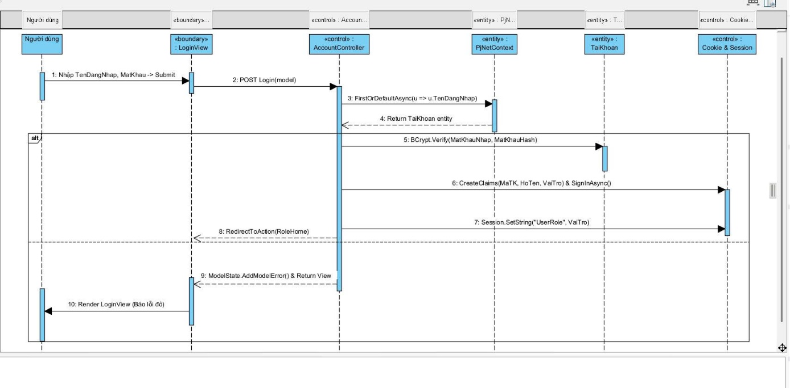
Hình 9. Biểu đồ tuần tự - Đăng nhập hệ thống, cấp Cookie Claims và ghi Session
Diễn giải luồng xử lý: Các thông điệp tuần tự trong quá trình đăng nhập:
1. Nhập thông tin: Người dùng điền TenDangNhap, MatKhau và nhấn nút 'Đăng nhập' trên giao diện LoginView.
2. Gửi request: LoginView gửi yêu cầu HTTP POST /Account/Login kèm LoginViewModel tới AccountController.
3. Tìm tài khoản: AccountController truy vấn PjNetContext.TaiKhoans tìm bản ghi tài khoản theo TenDangNhap.
4. So khớp mật khẩu: Nếu tìm thấy, Controller gọi thư viện BCrypt.Verify() so khớp mật khẩu người dùng nhập với chuỗi băm lưu trong CSDL.
5. Cấp quyền & Cookie: Nếu mật khẩu chính xác: Controller khởi tạo danh sách Claims (MaTK, HoTen, VaiTro), gọi HttpContext.SignInAsync() phát hành Cookie xác thực và ghi nhớ vai trò người dùng vào Session.
6. Điều hướng: Controller điều hướng người dùng tới trang chủ tương ứng theo vai trò (Admin -> /Admin/Home; Dược sĩ -> /DuocSi/BanHang; Khách hàng -> /Home/Index).
7. Xử lý lỗi: Trường hợp sai tài khoản hoặc mật khẩu: Controller thêm lỗi ModelState.AddModelError() và trả về LoginView kết xuất thông báo đỏ.

4.4. Biểu đồ tuần tự - Nghiệp vụ Quản trị viên và Dược sĩ bán hàng

4.4.1. Biểu đồ tuần tự - Nhập lô thuốc mới (CRUD Quản trị viên)
Biểu đồ tuần tự dưới đây mô tả quá trình Quản trị viên thực hiện nghiệp vụ thêm mới lô thuốc vào kho (Create LoThuoc), kiểm tra các ràng buộc nghiệp vụ BR05 và lưu trữ vào CSDL:
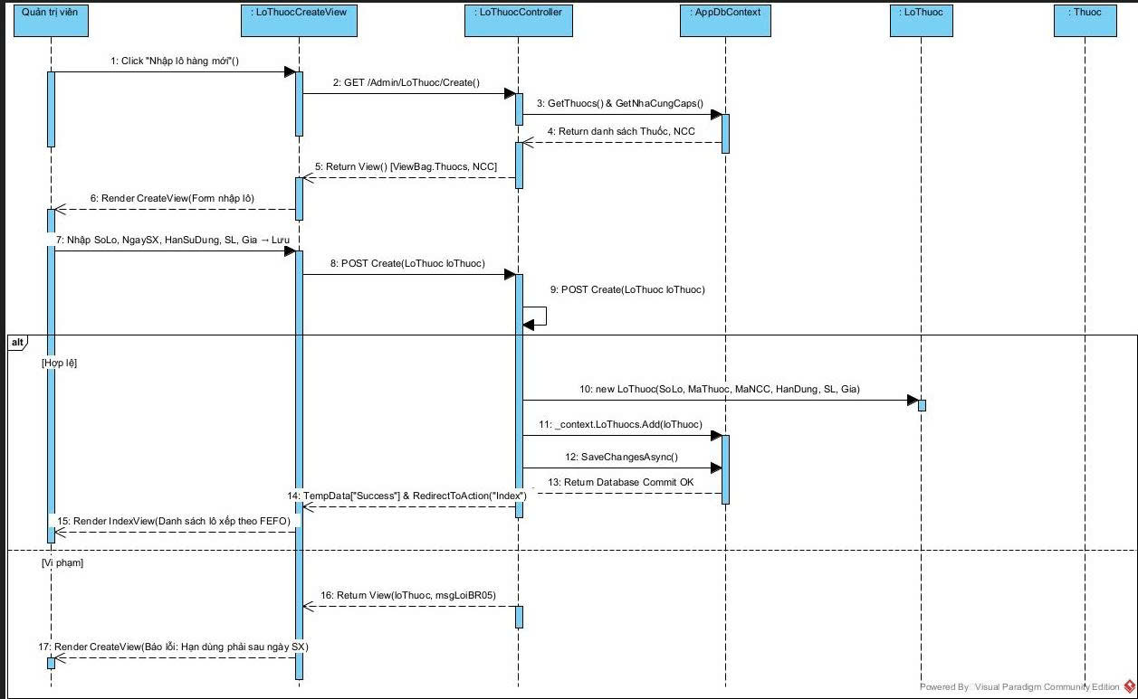
Hình 10. Biểu đồ tuần tự - Thao tác nhập lô thuốc mới của Quản trị viên

4.4.2. Biểu đồ tuần tự - Bán hàng tại quầy POS và Thẩm định duyệt đơn
Biểu đồ tuần tự mô tả các thao tác nghiệp vụ chuyên môn của Dược sĩ tại quầy thuốc: lập hóa đơn bán lẻ trực tiếp (POS) với việc tự động trừ tồn kho theo lô FEFO ngay tại thời điểm thanh toán, và quy trình thẩm định đơn thuốc kê đơn trực tuyến (UC09, UC10):
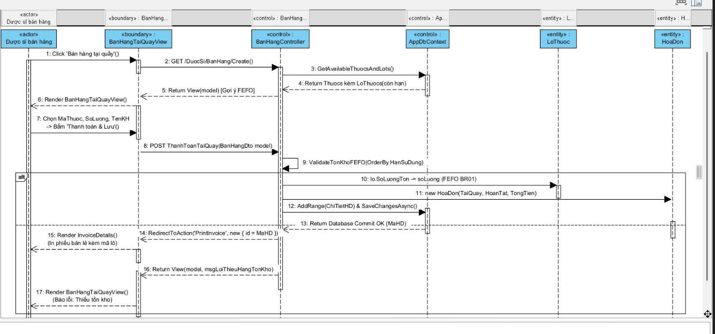
Hình 11. Biểu đồ tuần tự - Phân hệ Dược sĩ: Bán hàng tại quầy POS và Duyệt đơn trực tuyến

4.4.3. Biểu đồ tuần tự - Tra cứu thuốc và phân trang 12 sản phẩm/trang
Biểu đồ tuần tự cho use case UC02 mô tả quá trình khách hàng tìm kiếm thuốc theo từ khóa tên hoặc hoạt chất, kết hợp lọc theo danh mục nhóm thuốc, khoảng giá và thuật toán phân trang cố định 12 sản phẩm/trang:
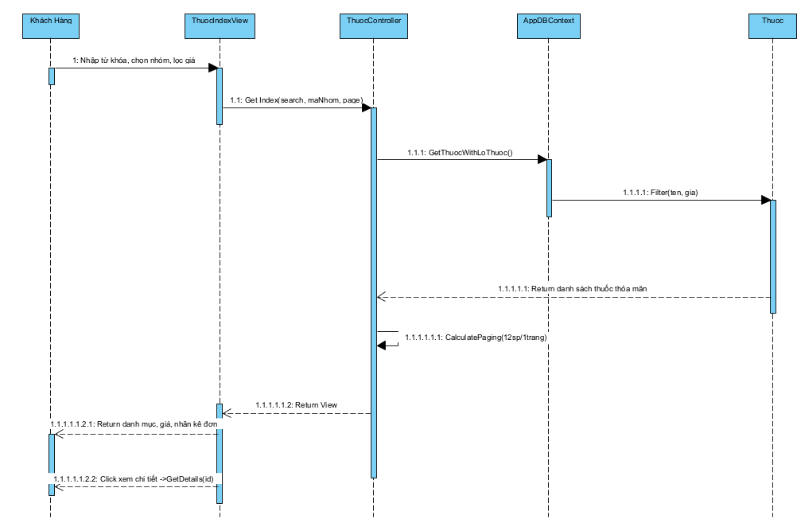
Hình 12. Biểu đồ tuần tự - Tra cứu thuốc, áp dụng bộ lọc và phân trang

4.5. Biểu đồ máy trạng thái - Đối tượng HoaDon
Đối tượng Hóa đơn (HoaDon) có vòng đời nghiệp vụ trải qua nhiều trạng thái chuyển tiếp chặt chẽ từ khi khách hàng tạo đơn cho đến khi hoàn tất giao dịch hoặc hủy đơn. Biểu đồ máy trạng thái dưới đây chuẩn hóa toàn bộ các trạng thái và điều kiện kích hoạt chuyển trạng thái:
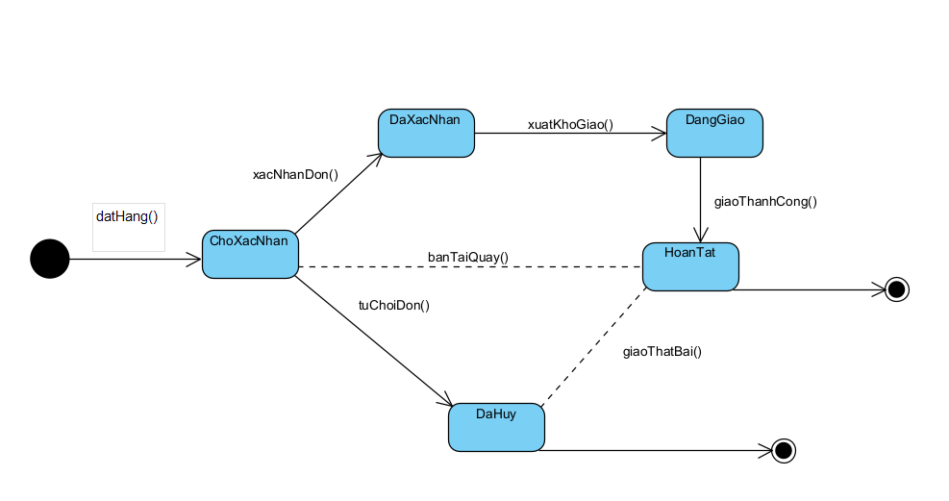
Hình 13. Biểu đồ máy trạng thái - Vòng đời đối tượng HoaDon
Bảng chuyển trạng thái (State Transition Table): Bảng ma trận chuyển trạng thái của đối tượng HoaDon:
Bảng 4.1 Bảng chuyển trạng thái hóa đơn
Trạng thái nguồn | Sự kiện / Điều kiện kích hoạt | Trạng thái đích | Hành động thực thi (Actions)
(Khởi tạo) | datHang() [Khách đặt online] | ChoXacNhan | Tạo bản ghi HoaDon, tạo ChiTietHoaDon, gán tạm mã lô thuốc FEFO.
(Khởi tạo) | banTaiQuay() [Dược sĩ bán POS] | HoanTat | Tạo HoaDon bán lẻ, tạo ChiTietHoaDon, trừ tồn kho LoThuoc ngay lập tức.
ChoXacNhan | xacNhanDon() [Dược sĩ duyệt đơn hợp lệ] | DaXacNhan | Kiểm tra lại tồn kho, trừ SoLuongTon của LoThuoc theo nguyên tắc FEFO (BR01, BR03).
ChoXacNhan | tuChoiDon() [Đơn sai / Thiếu đơn kê đơn]  hoặc khachHuy() | DaHuy | Hủy đơn hàng, giải phóng các mã lô thuốc đã gán tạm, lưu lý do hủy.
DaXacNhan | xuatKhoGiao() [Đóng gói bàn giao shipper] | DangGiao | In phiếu xuất kho, cập nhật thông tin đơn vị vận chuyển.
DangGiao | giaoThanhCong() [Khách nhận & thanh toán] | HoanTat | Ghi nhận doanh thu bán hàng, hoàn tất toàn bộ chu trình giao dịch.
DangGiao | giaoThatBai() [Khách không nhận / Hoàn hàng] | DaHuy | Hoàn trả số lượng thuốc vào tồn kho LoThuoc tương ứng (HoanTraTonKho).
HoanTat | (Kết thúc giao dịch thành công) | (Kết thúc) | Lưu trữ lịch sử giao dịch phục vụ thống kê báo cáo.
DaHuy | (Kết thúc giao dịch bị hủy) | (Kết thúc) | Lưu trữ nhật ký phục vụ đối soát và quản lý chất lượng.

5. MÔ HÌNH THIẾT KẾ - CẤU TRÚC

5.1. Biểu đồ lớp thực thể (Entity Class Diagram)
Biểu đồ lớp thực thể mô hình hóa 7 lớp nghiệp vụ nòng cốt của hệ thống Quản lý Hiệu thuốc (PJ_NET), bao gồm đầy đủ các thuộc tính dữ liệu, kiểu dữ liệu, các phương thức nghiệp vụ và các mối liên kết (Association, Composition, Dependency) giữa các lớp:

Hình 14. Biểu đồ lớp thực thể (Entity Class Diagram) - 7 lớp nòng cốt PJ_NET

5.2. Mô tả lớp
Bảng tổng hợp trách nhiệm, liên kết và các phương thức nghiệp vụ của 7 lớp thực thể:
Lớp (Class) | Trách nhiệm nghiệp vụ | Các liên kết chính | Phương thức nghiệp vụ tiêu biểu
TaiKhoan | Quản lý thông tin tài khoản và phân quyền người dùng trong hệ thống | Không có liên kết khóa ngoại trực tiếp | KiemTraDangNhap(), DoiMatKhau(), CRUD qua DbContext
NhomThuoc | Phân loại và quản lý danh mục các nhóm thuốc | 1–n Thuoc | CRUD qua DbContext
Thuoc | Quản lý thông tin chi tiết các loại thuốc (giá, hoạt chất, kê đơn, hướng dẫn sử dụng) | n–1 NhomThuoc, 1–n LoThuoc | TimKiemThuoc(), CRUD qua DbContext
NhaCungCap | Quản lý thông tin các nhà cung cấp dược phẩm | 1–n LoThuoc | CRUD qua DbContext
LoThuoc | Quản lý thông tin lô hàng nhập về, hạn sử dụng và số lượng tồn kho | n–1 Thuoc, n–1 NhaCungCap, 1–n ChiTietHoaDon | KiemTraTonKho(), KiemTraHanSuDung(), CRUD qua DbContext
HoaDon | Quản lý thông tin hóa đơn bán hàng, hình thức thanh toán và tổng giá trị đơn | 1–n ChiTietHoaDon | TinhTongTien(), TaoHoaDon(), CRUD qua DbContext
ChiTietHoaDon | Quản lý chi tiết các sản phẩm (theo lô thuốc) có trong mỗi hóa đơn bán hàng | n–1 HoaDon, n–1 LoThuoc | CRUD qua DbContext

5.3. Thiết kế cơ sở dữ liệu vật lý

5.3.1. Sơ đồ quan hệ CSDL vật lý (Physical ERD)
Cơ sở dữ liệu SQL Server mang tên PJ_NET được chuẩn hóa ở dạng chuẩn 3 (3NF) gồm đúng 7 bảng dữ liệu. Sơ đồ quan hệ thực thể (ERD) thể hiện rõ ràng các khóa chính (PK), khóa ngoại (FK), kiểu dữ liệu và lực lượng tham gia liên kết:
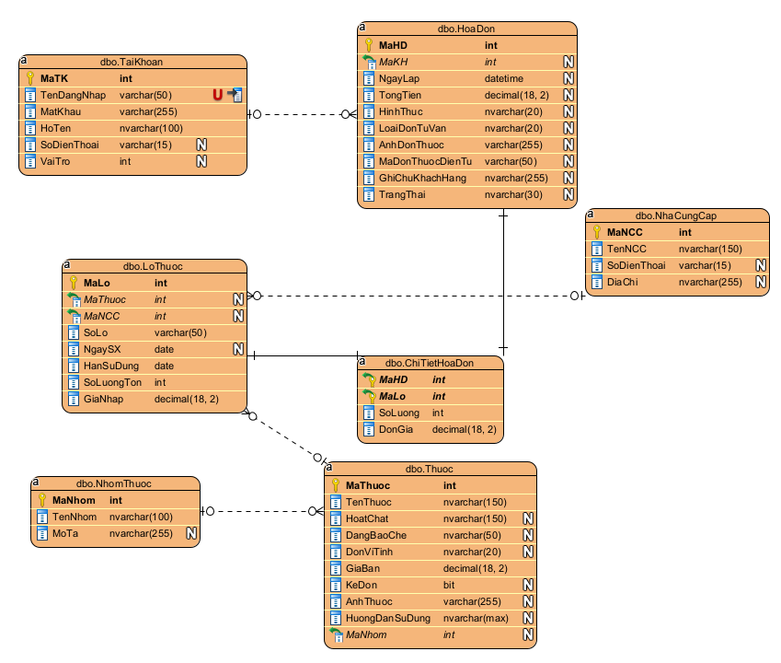
Hình 15. Sơ đồ quan hệ CSDL vật lý (Physical ERD) - Cơ sở dữ liệu PJ_NET (7 bảng

5.3.2. Từ điển dữ liệu chi tiết 7 bảng
Dưới đây là từ điển dữ liệu chi tiết cho toàn bộ 7 bảng trong cơ sở dữ liệu PJ_NET:
bảng: 5.1. Bảng TaiKhoan - Quản lý tài khoản và phân quyền người dùng

Cột | Kiểu dữ liệu | Null | Khóa | Mô tả / ràng buộc
MaTK | INT IDENTITY | Không | PK | Mã định danh tài khoản người dùng
TenDangNhap | VARCHAR(50) | Không |  | Unique, tên đăng nhập hệ thống
MatKhau | VARCHAR(255) | Không |  | Mật khẩu (đã mã hóa)
HoTen | NVARCHAR(100) | Không |  | Họ và tên đầy đủ
SoDienThoai | VARCHAR(15) | Có |  | Số điện thoại liên hệ
VaiTro | INT | Có |  | Vai trò / Phân quyền người dùng
bảng:5.2. Bảng NhomThuoc - Danh mục phân loại nhóm thuốc
Cột | Kiểu dữ liệu | Null | Khóa | Mô tả / ràng buộc
MaNhom | INT IDENTITY | Không | PK | Mã nhóm thuốc
TenNhom | NVARCHAR(100) | Không |  | Tên nhóm thuốc
MoTa | NVARCHAR(255) | Có |  | Mô tả chi tiết về nhóm thuốc

Từ điển bảng: 3. Bảng Thuoc - Danh mục thuốc và thực phẩm chức năng
Cột | Kiểu dữ liệu | Null | Khóa | Mô tả / ràng buộc
MaThuoc | INT IDENTITY | Không | PK | Mã định danh thuốc
TenThuoc | NVARCHAR(150) | Không |  | Tên biệt dược / tên thuốc
HoatChat | NVARCHAR(150) | Có |  | Thành phần hoạt chất chính
DangBaoChe | NVARCHAR(50) | Có |  | Dạng bào chế
DonViTinh | NVARCHAR(20) | Có |  | Đơn vị tính
GiaBan | DECIMAL(18, 2) | Không |  | Giá bán lẻ đề xuất
KeDon | BIT | Có |  | Thuốc bán theo đơn (1: Có, 0: Không)
AnhThuoc | VARCHAR(255) | Có |  | Đường dẫn ảnh minh họa thuốc
HuongDanSuDung | NVARCHAR(MAX) | Có |  | Hướng dẫn sử dụng và liều dùng
MaNhom | INT | Không | FK | → NhomThuoc
Bảng: 4. Bảng NhaCungCap - Quản lý nhà cung cấp dược phẩm
Cột | Kiểu dữ liệu | Null | Khóa | Mô tả / ràng buộc
MaNCC | INT IDENTITY | Không | PK | Mã nhà cung cấp
TenNCC | NVARCHAR(150) | Không |  | Tên công ty / đơn vị cung cấp
SoDienThoai | VARCHAR(15) | Có |  | Số điện thoại nhà cung cấp
DiaChi | NVARCHAR(255) | Có |  | Địa chỉ nhà cung cấp
Bảng: 5. Bảng LoThuoc - Quản lý lô thuốc, hạn sử dụng và xuất kho FEFO
Cột | Kiểu dữ liệu | Null | Khóa | Mô tả / ràng buộc
MaLo | INT IDENTITY | Không | PK | Mã định danh lô thuốc
MaThuoc | INT | Không | FK | → Thuoc.
MaNCC | INT | Không | FK | → NhaCungCap.
SoLo | VARCHAR(50) | Không |  | Số ký hiệu lô sản xuất
NgaySX | DATE | Có |  | Ngày sản xuất
HanSuDung | DATE | Không |  | Hạn sử dụng của lô thuốc
SoLuongTon | INT | Không |  | Số lượng hiện còn tồn trong kho
GiaNhap | DECIMAL(18, 2) | Không |  | Giá nhập vào cho mỗi đơn vị thuốc
Bảng: 6. Bảng HoaDon - Quản lý hóa đơn bán lẻ và đơn đặt trực tuyến
Cột | Kiểu dữ liệu | Null | Khóa | Mô tả / ràng buộc
MaHD | INT IDENTITY | Không | PK | Mã hóa đơn bán hàng
MaKH | INT | Có |  | Mã khách hàng
NgayLap | DATETIME | Có |  | Ngày giờ tạo hóa đơn
TongTien | DECIMAL(18, 2) | Có |  | Tổng giá trị đơn hàng
HinhThuc | NVARCHAR(20) | Có |  | Hình thức thanh toán
LoaiDonTuVan | NVARCHAR(20) | Có |  | Loại đơn tư vấn bán hàng
AnhDonThuoc | VARCHAR(255) | Có |  | Đường dẫn ảnh chụp đơn thuốc
MaDonThuocDienTu | VARCHAR(50) | Có |  | Mã đơn thuốc điện tử
GhiChuKhachHang | NVARCHAR(255) | Có |  | Ghi chú thêm từ khách hàng
TrangThai | NVARCHAR(30) | Có |  | Trạng thái đơn hàng
Bảng: 7. Bảng ChiTietHoaDon - Chi tiết thuốc xuất bán theo từng lô
Cột | Kiểu dữ liệu | Null | Khóa | Mô tả / ràng buộc
MaHD | INT | Không | PK, FK | → HoaDon.
MaLo | INT | Không | PK, FK | → LoThuoc.
SoLuong | INT | Không |  | Số lượng thuốc bán ra
DongGia | DECIMAL(18, 2) | Không |  | Đơn giá bán tại thời điểm lập hóa đơn

5.4. Biểu đồ gói (Package Diagram)
Biểu đồ gói mô hình hóa kiến trúc phân lớp của ứng dụng ASP.NET Core MVC 8, thể hiện sự phân định trách nhiệm rõ ràng giữa các phân hệ (Areas) và các tầng xử lý:
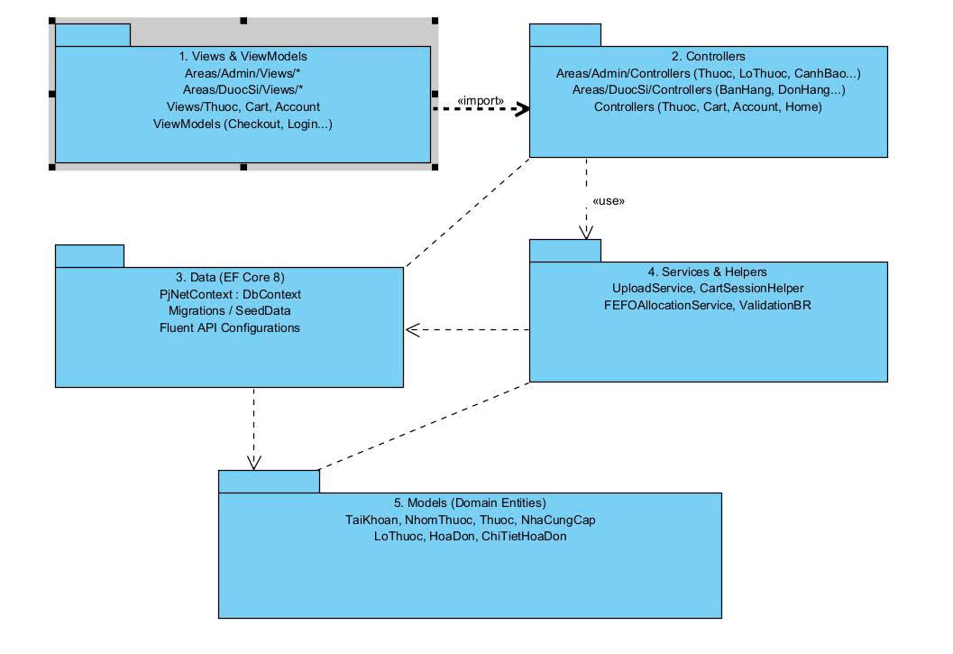
Hình 16. Biểu đồ gói (Package Diagram) - Kiến trúc phân tầng ASP.NET Core MVC 8
Mô tả các gói thành phần: Cấu trúc phân tầng trong biểu đồ gói:
1. Gói Views & ViewModels: Chứa các Razor View (.cshtml) chia theo 3 phân hệ: Areas/Admin/Views (Quản trị), Areas/DuocSi/Views (Dược sĩ bán hàng) và Views gốc (Khách hàng công khai), cùng các lớp ViewModel đóng gói dữ liệu.
2. Gói Controllers: Chứa các bộ điều khiển Controller tiếp nhận HTTP Request, gọi tầng dịch vụ hoặc DbContext để xử lý nghiệp vụ.
3. Gói Services & Helpers: Chứa các lớp logic dùng chung như UploadService (lưu trữ ảnh an toàn), FEFOHelper (phân bổ lô xuất kho), CartSessionHelper (quản lý giỏ hàng).
4. Gói Data (EF Core 8): Chứa lớp DbContext (PjNetContext), các cấu hình Fluent API, seed dữ liệu mẫu và các file Migrations.
5. Gói Models (Domain Entities): Chứa đúng 7 lớp thực thể ánh xạ 1:1 với 7 bảng CSDL SQL Server.

5.5. Biểu đồ triển khai (Deployment Diagram)
Biểu đồ triển khai mô hình hóa cấu trúc phần cứng, môi trường thực thi và các giao thức mạng kết nối giữa các tầng hệ thống trong môi trường vận hành thực tế:
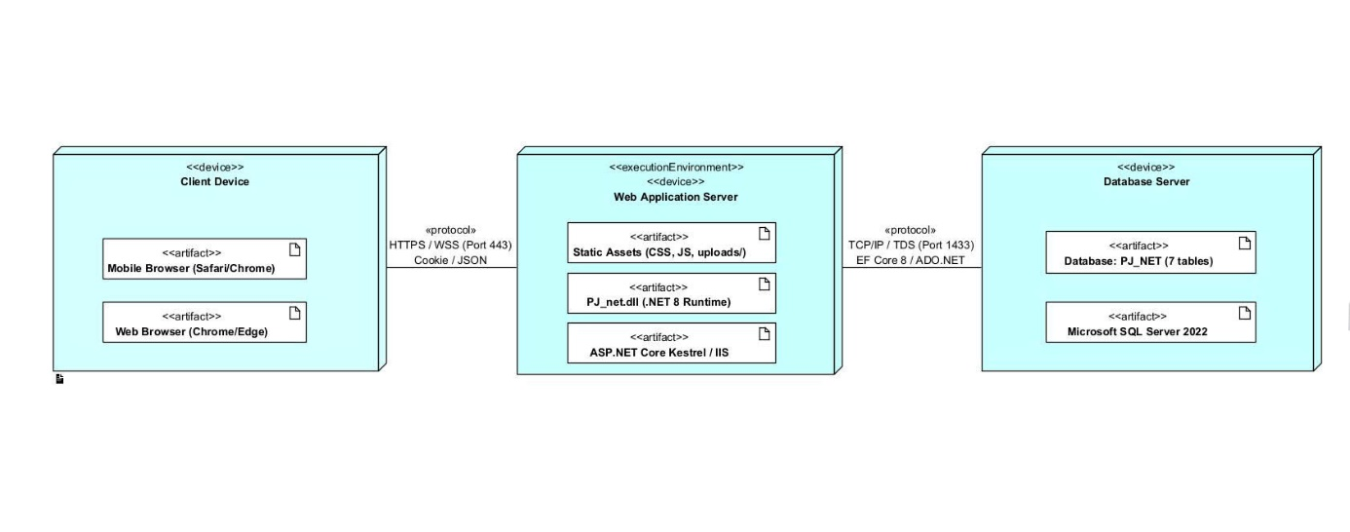
Hình 17. Biểu đồ triển khai (Deployment Diagram) - Mô hình kiến trúc 3 tầng hệ thống
Diễn giải các nút phần cứng: Thuyết minh các nút triển khai trong hệ thống:
1. Nút Client Device: Trình duyệt web hiện đại (Google Chrome, Microsoft Edge, Safari) chạy trên máy tính để bàn tại quầy thuốc của Dược sĩ, máy tính cá nhân của Quản trị viên hoặc điện thoại di động thông minh của Khách hàng.
2. Nút Web Application Server: Máy chủ chạy hệ điều hành Windows Server / Linux, cài đặt máy chủ web Kestrel / IIS và môi trường thực thi .NET 8 Runtime. Nút này lưu trữ gói mã nguồn đã publish (PJ_net.dll) và thư mục tĩnh chứa ảnh thuốc, ảnh đơn thuốc (wwwroot/uploads/). Giao tiếp với Client qua giao thức bảo mật HTTPS (Port 443).
3. Nút Database Server: Máy chủ cơ sở dữ liệu chuyên dụng cài đặt hệ quản trị Microsoft SQL Server 2022 lưu trữ cơ sở dữ liệu PJ_NET. Giao tiếp với Web Application Server qua giao thức mạng nội bộ TCP/IP / TDS (Port 1433) được bảo vệ bằng tường lửa.

6. THIẾT KẾ GIAO DIỆN

6.1. Sitemap (Sơ đồ điều hướng các trang)
Sitemap hệ thống được thiết kế theo cấu trúc phân quyền 3 phân hệ độc lập, đảm bảo mỗi tác nhân chỉ tiếp cận đúng các chức năng thuộc thẩm quyền nghiệp vụ:
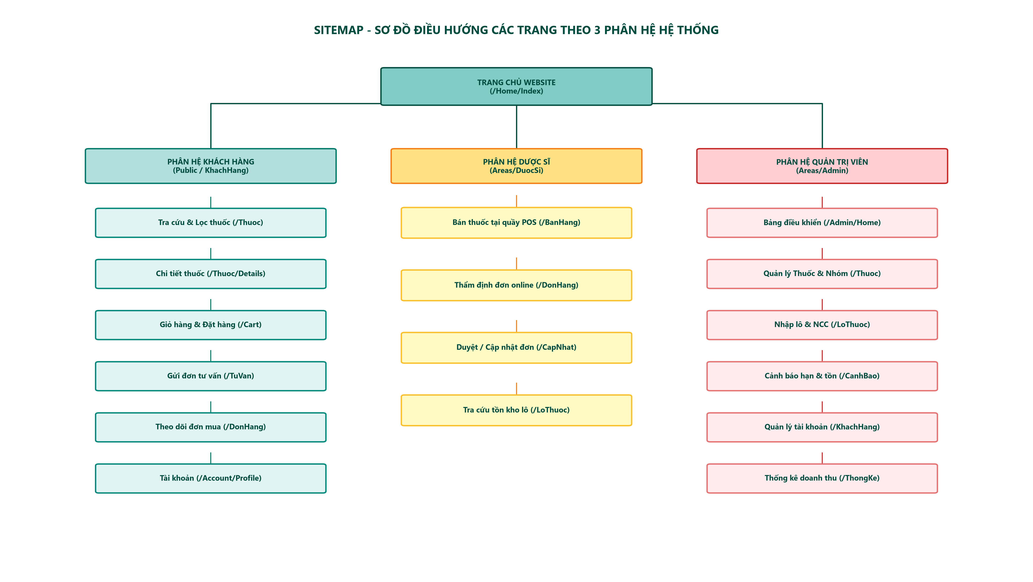
Hình 18. Sitemap - Sơ đồ điều hướng các trang web theo 3 phân hệ người dùng

6.2. Danh sách màn hình chức năng
Bảng tổng hợp danh mục màn hình chính từ MH01 đến MH09:
Mã MH | Tên màn hình | Người dùng | Mô tả thành phần chính và Action phụ trách
MH01 | Trang chủ & Danh sách thuốc | Khách hàng / Công khai | Thanh tìm kiếm, bộ lọc danh mục/giá, lưới 12 sản phẩm/trang, nhãn kê đơn ETC/OTC -> ThuocController.Index()
MH02 | Chi tiết thuốc | Khách hàng / Công khai | Hình ảnh thuốc, thành phần hoạt chất, công dụng, HDSD HTML TinyMCE, kiểm tra tồn kho khả dụng -> ThuocController.Details()
MH03 | Giỏ hàng & Đặt hàng | Khách hàng | Danh sách thuốc trong giỏ, form thông tin người nhận, khu vực bắt buộc tải đơn thuốc kê đơn (BR02) -> CartController.Checkout()
MH04 | Gửi đơn thuốc tư vấn | Khách hàng | Form tải ảnh đơn thuốc của bác sĩ hoặc nhập mã đơn điện tử quốc gia, ô nhập triệu chứng -> TuVanController.GuiDonThuoc()
MH05 | Lịch sử & Theo dõi đơn hàng | Khách hàng | Danh sách đơn hàng, xem timeline trạng thái từ Chờ duyệt đến Giao thành công -> DonHangController.LichSu()
MH06 | Bán thuốc tại quầy POS | Dược sĩ bán hàng | Giao diện POS bán lẻ, tìm thuốc, hệ thống tự động gợi ý xuất lô FEFO (BR01), in hóa đơn TaiQuay -> Areas/DuocSi/BanHangController.LapHoaDon()
MH07 | Thẩm định đơn thuốc online | Dược sĩ bán hàng | Danh sách đơn hàng ChoXacNhan, xem ảnh đơn thuốc gốc, tra cứu mã đơn điện tử, nút Duyệt đơn / Từ chối -> Areas/DuocSi/DonHangController.ThamDinhDon()
MH08 | Quản trị danh mục thuốc | Quản trị viên | Bảng quản lý Thuoc, NhomThuoc, NhaCungCap; chức năng Thêm mới, Sửa với TinyMCE, chặn xóa BR04 -> Areas/Admin/ThuocController.Index()
MH09 | Cảnh báo hạn dùng & Thống kê | Quản trị viên | Bảng cảnh báo thuốc cận hạn (< 60 ngày), thuốc sắp hết hàng (tồn <= 10); biểu đồ thống kê doanh thu -> Areas/Admin/CanhBaoController.Index()

6.3. THIẾT KẾ GIAO DIỆN VÀ CÁC CHỨC NĂNG WEB CỤ THỂ - MÀN HÌNH DANH SÁCH THUỐC VÀ BỘ LỌC TÌM KIẾM
Thay vì sử dụng các khung phác thảo Wireframe sơ sài, đồ án tiến hành thiết kế và cài đặt trực tiếp giao diện Web thực tế của hệ thống trên nền tảng Bootstrap 5 và Razor View Engine (file Views/Thuoc/Index.cshtml), đảm bảo tính thẩm mỹ cao, độ tương thích đa thiết bị (Responsive Design) và trải nghiệm người dùng tối ưu theo quy chuẩn y tế.
Cấu trúc phân vùng chức năng trên giao diện:Màn hình Danh sách thuốc và Bộ lọc tìm kiếm (URL: /Thuoc hoặc /Thuoc/Index) đóng vai trò là cửa sổ giao tiếp chính giữa khách hàng và kho dược phẩm trực tuyến của Nhà thuốc An Tâm. Màn hình được bố cục khoa học gồm 4 phân vùng chức năng cụ thể như sau:
1. Khối Header Banner & Thanh tìm kiếm đa năng (Search Bar): Nằm ở vị trí trên cùng của trang, bao gồm huy hiệu nhận diện thương hiệu "Nhà thuốc An Tâm", tiêu đề trang, khẩu hiệu cam kết 100% thuốc chính hãng kiểm duyệt bởi Dược sĩ chuyên môn, và thanh tìm kiếm lớn. Thanh tìm kiếm cho phép người dùng gõ từ khóa tự do; hệ thống sẽ tự động tìm kiếm mờ (Contains) đồng thời trên cả 3 thuộc tính của thuốc: Tên thương mại (TenThuoc), Tên hoạt chất chính (HoatChat), và Dạng bào chế (DangBaoChe). Khi bấm "Tìm kiếm", form gửi yêu cầu HTTP GET kèm theo việc giữ nguyên các giá trị lọc nhóm thuốc và khoảng giá hiện tại.
2. Khối Sidebar Bộ lọc đa tiêu chí (Sticky Sidebar Filter): Được thiết kế cố định khi cuộn trang (Sticky Sidebar ở độ phân giải máy tính để bàn), nằm ở cột bên trái (chiếm 3/12 cột lưới Bootstrap). Khối này bao gồm: (1) Bộ lọc theo Nhóm thuốc: hiển thị danh sách động được lấy từ bảng CSDL NhomThuoc (như Kháng sinh, Giảm đau hạ sốt, Tim mạch, Vitamin...), mục đang chọn được đánh dấu nổi bật với màu xanh lá đặc trưng (bg-success text-white); (2) Bộ lọc theo Khoảng giá bán (VNĐ): gồm 2 ô nhập minGia ("Từ") và maxGia ("Đến") kèm nút "Áp dụng giá"; (3) Nút "Xóa lọc" màu đỏ xuất hiện tự động khi người dùng kích hoạt bất kỳ tiêu chí lọc nào, giúp làm mới về trạng thái ban đầu chỉ bằng một thao tác.
3. Khối Lưới hiển thị danh thiếp thuốc (Product Card Grid): Nằm ở phần trung tâm bên phải (chiếm 9/12 cột lưới), hiển thị số lượng kết quả tìm thấy ("Tìm thấy X sản phẩm") và thông tin số trang. Mỗi sản phẩm được đóng gói trong một thẻ Bootstrap Card hiện đại bo góc (rounded-4 shadow-sm) với đầy đủ các thành phần: Ảnh đại diện thuốc; Tên thuốc in đậm; Huy hiệu phân loại đặc thù (Huy hiệu màu đỏ "Rx Kê đơn" bắt buộc có đơn Bác sĩ hoặc Huy hiệu màu xanh "OTC Không kê đơn"); Thông tin hoạt chất, dạng bào chế và tên nhóm thuốc; Giá bán niêm yết (định dạng phân cách hàng nghìn VND); Tổng số lượng tồn khả dụng được tính toán theo thời gian thực từ các lô thuốc còn hạn sử dụng (TongTonKhaDung); Nút "Xem chi tiết" (/Thuoc/Details/{id}) và Nút "Thêm vào giỏ hàng" (gửi POST đến /Cart/AddToCart).
4. Khối Điều hướng phân trang (Pagination Bar): Nằm ở cuối trang, tự động phân tách danh sách sản phẩm thành các trang nhỏ với kích thước chuẩn 12 sản phẩm/trang (PageSize = 12) theo thuật toán Math.Ceiling(totalItems / 12.0). Thanh phân trang hiển thị đầy đủ các nút Trang trước, Số trang hiện tại, Trang tiếp theo, đồng thời tự động truyền lại toàn bộ các tham số lọc (search, maNhom, minGia, maxGia) trên chuỗi truy vấn URL để không làm mất trạng thái lọc khi người dùng chuyển trang.
Bảng dưới đây đặc tả chi tiết các phần tử điều khiển (Controls), loại phần tử HTML, ràng buộc dữ liệu và hành vi tương tác trên màn hình Danh sách thuốc và Bộ lọc tìm kiếm:
STT | Tên thành phần điều khiển | Loại phần tử (Control Type) | Ràng buộc & Nguồn dữ liệu | Hành vi tương tác (Action / Event)
1 | Ô tìm kiếm từ khóa (search) | HTML5 Input Text | Tối đa 150 ký tự, hỗ trợ tiếng Việt có dấu | Gõ tên thuốc / hoạt chất, nhấn Enter hoặc nút Tìm kiếm để lọc kết quả.
2 | Danh mục nhóm thuốc (maNhom) | Bootstrap List Group Action | Truy vấn động từ bảng NhomThuoc | Click chuột vào tên nhóm để lọc ngay danh sách thuốc theo MaNhom tương ứng.
3 | Khoảng giá Từ - Đến (minGia, maxGia) | Input Number (min = 0) | Số nguyên dương, đơn vị tính VNĐ | Nhập giá trần/giá sàn, click "Áp dụng giá" để lọc sản phẩm trong tầm giá.
4 | Nút Xóa lọc | Hyperlink (Action Link) | Chỉ hiển thị khi có tham số lọc trên URL | Click chuột để xóa toàn bộ điều kiện lọc, quay về danh sách tất cả sản phẩm.
5 | Huy hiệu phân loại Rx / OTC | Bootstrap Badge (Pill) | Dựa vào cờ Boolean KeDon của thuốc | Cảnh báo người dùng thuốc cần đơn Bác sĩ (màu đỏ) hoặc thuốc tự do (xanh).
6 | Tổng tồn khả dụng | Dynamic Text (Computed) | Tổng SoLuongTon của các lô có HanSuDung > Today | Hiển thị số lượng còn có thể mua; nếu = 0 hiển thị trạng thái "Hết hàng".
7 | Nút Xem chi tiết | Button / Link Outline | Liên kết /Thuoc/Details/{id} | Chuyển hướng đến trang thông tin chi tiết, công dụng, HDSD HTML phong phú.
8 | Nút Thêm vào giỏ | Form POST Button (CSRF) | Gửi maThuoc, soLuong = 1 vào Giỏ Session | Kiểm tra tồn kho khả dụng, thêm vào Session và bật thông báo Toast/Alert.

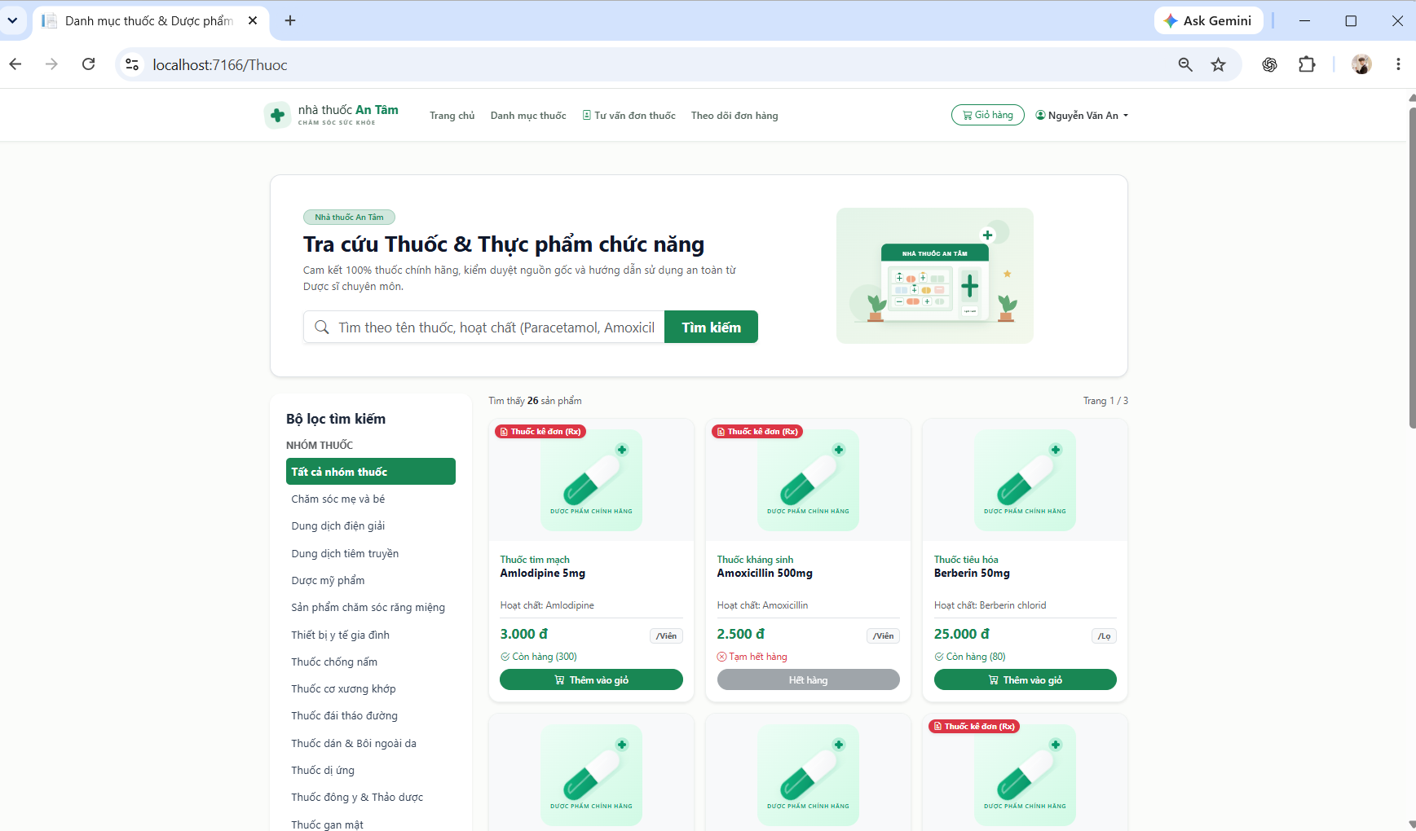Hình 19: Giao diện Màn hình Danh sách thuốc và Bộ lọc tìm kiếm trực tuyến

6.4. THIẾT KẾ GIAO DIỆN VÀ CÁC CHỨC NĂNG WEB CỤ THỂ - FORM BÁN THUỐC TẠI QUẦY POS VÀ FORM ĐẶT THUỐC TRỰC TUYẾN
Trong hệ thống quản lý nhà thuốc trực tuyến, hai luồng nghiệp vụ giao dịch quan trọng nhất là Form Đặt thuốc trực tuyến (phía Khách hàng) và Form Bán thuốc tại quầy POS theo hạn dùng FEFO (phía Dược sĩ). Cả hai giao diện đều được tích hợp sâu các quy tắc nghiệp vụ BR01 (FEFO), BR02 (Thuốc kê đơn) và BR03 (Tồn kho).

6.4.1. Giao diện Form Đặt thuốc trực tuyến & Thanh toán Checkout (/Cart/Checkout)
Bố cục và chức năng Form Checkout:Khi khách hàng xem giỏ hàng và nhấn nút "Tiến hành đặt hàng", hệ thống sẽ chuyển hướng đến Form Checkout (file Views/Cart/Checkout.cshtml). Màn hình được chia làm 2 cột rõ rệt:
Phần 1 - Thông tin người nhận hàng: Gồm các ô nhập Họ tên người nhận, Số điện thoại liên hệ, Địa chỉ giao hàng chi tiết, và Ghi chú thời gian nhận hoặc triệu chứng sức khỏe. Nếu khách hàng đã đăng nhập tài khoản trước đó, hệ thống sẽ tự động trích xuất thông tin từ Claims (ClaimTypes.NameIdentifier) để điền sẵn vào form, tiết kiệm thời gian cho khách hàng.
Phần 2 - Khu vực Cung cấp Đơn thuốc Bác sĩ (Thực thi BR02): Hệ thống tự động quét toàn bộ giỏ hàng, nếu phát hiện có ít nhất một mặt hàng thuốc kê đơn (CoThuocKeDon == true), một khung cảnh báo viền đỏ (border-start border-4 border-danger) mang tiêu đề "Bắt buộc theo Luật Dược: Cung cấp Đơn thuốc Bác sĩ (Rx)" sẽ lập tức hiển thị. Khách hàng bắt buộc phải lựa chọn 1 trong 2 phương thức xác thực: (1) Tải ảnh chụp đơn thuốc của Bác sĩ (hỗ trợ upload định dạng .jpg, .png, .pdf với dung lượng tối đa 10MB); hoặc (2) Nhập Mã đơn thuốc điện tử quốc gia (do Cổng đơn thuốc điện tử quốc gia của Bộ Y tế cấp, ví dụ DT-2026-981248). Nếu khách hàng bỏ trống cả hai tùy chọn này, hệ thống sẽ chặn gửi đơn và báo lỗi xác thực ModelState.
Phần 3 - Tóm tắt đơn hàng & Xác nhận: Hiển thị danh sách tóm tắt các sản phẩm đặt mua, số lượng, đơn giá, tổng tiền thanh toán, cam kết bảo mật và nút xác nhận "Xác nhận đặt hàng & Gửi đơn thuốc".
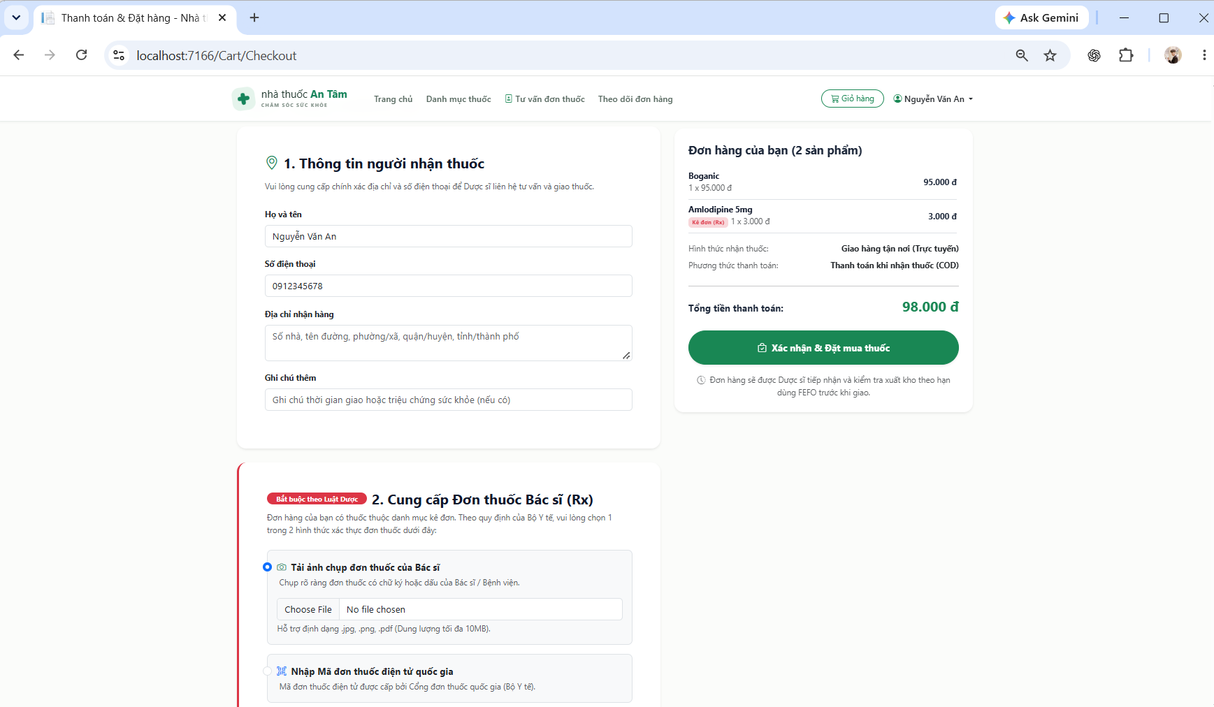
Hình 20: Giao diện Form Đặt thuốc trực tuyến và Ràng buộc đơn thuốc kê đơn (BR02)

6.4.2. Giao diện Form Bán thuốc tại quầy POS gợi ý Lô FEFO dành cho Dược sĩ (/DuocSi/BanHang)
Màn hình Bán lẻ tại quầy (file Areas/DuocSi/Views/BanHang/Index.cshtml) là công cụ làm việc hàng ngày của Dược sĩ tại nhà thuốc, được tối ưu hóa cho thao tác chuột và bàn phím cực nhanh:
Cột bên trái (Kho thuốc & Gợi ý Lô FEFO - BR01): Dược sĩ có thể gõ nhanh tên thuốc, tên hoạt chất hoặc số lô để lọc danh sách. Đối với mỗi loại thuốc, hệ thống tự động liệt kê tất cả các lô thuốc còn hạn sử dụng (HanSuDung > Today) và còn tồn kho, được sắp xếp theo đúng nguyên tắc FEFO (lô có hạn dùng gần nhất được xếp lên trên cùng). Hệ thống tự động tính số ngày còn lại đến khi hết hạn; các lô cận hạn (<= 60 ngày) được gắn nhãn màu vàng cảnh báo. Nút "+ Thêm" cho phép đưa trực tiếp lô thuốc đó vào hóa đơn bán lẻ.
Cột bên phải (Hóa đơn bán lẻ trực tiếp & Thanh toán): Mô phỏng phiếu thanh toán bán lẻ (Bill POS). Khi Dược sĩ chọn một lô thuốc, hệ thống sẽ thêm một dòng vào hóa đơn, hiển thị tên thuốc, số lô, hạn sử dụng, đơn giá và ô nhập số lượng bán. Ô số lượng có cơ chế kiểm tra tức thời (Validation), không cho phép nhập vượt quá số lượng tồn khả dụng của lô (BR03). Phía dưới có ô nhập tên khách hàng lẻ (khách vãng lai), ô nhập tiền khách đưa, tự động tính tiền thừa trả lại khách. Đặc biệt, nếu trong đơn có bất kỳ thuốc kê đơn nào (Rx), hệ thống sẽ hiển thị một Checkbox bắt buộc: "Dược sĩ xác nhận có đơn Bác sĩ hợp lệ tại quầy"; Dược sĩ phải kiểm tra đơn giấy của khách và tích vào ô này thì nút "Thanh toán & Xuất hóa đơn" mới được kích hoạt.
Chức năng In hóa đơn bán lẻ (InHoaDon.cshtml): Sau khi nhấn thanh toán, hệ thống tự động sinh hóa đơn TaiQuay, trừ tồn kho theo lô và mở ra giao diện In hóa đơn bán lẻ (/DuocSi/BanHang/InHoaDon) được căn chỉnh chuẩn khổ giấy in nhiệt K80 hoặc A5 để in phiếu gửi khách hàng.
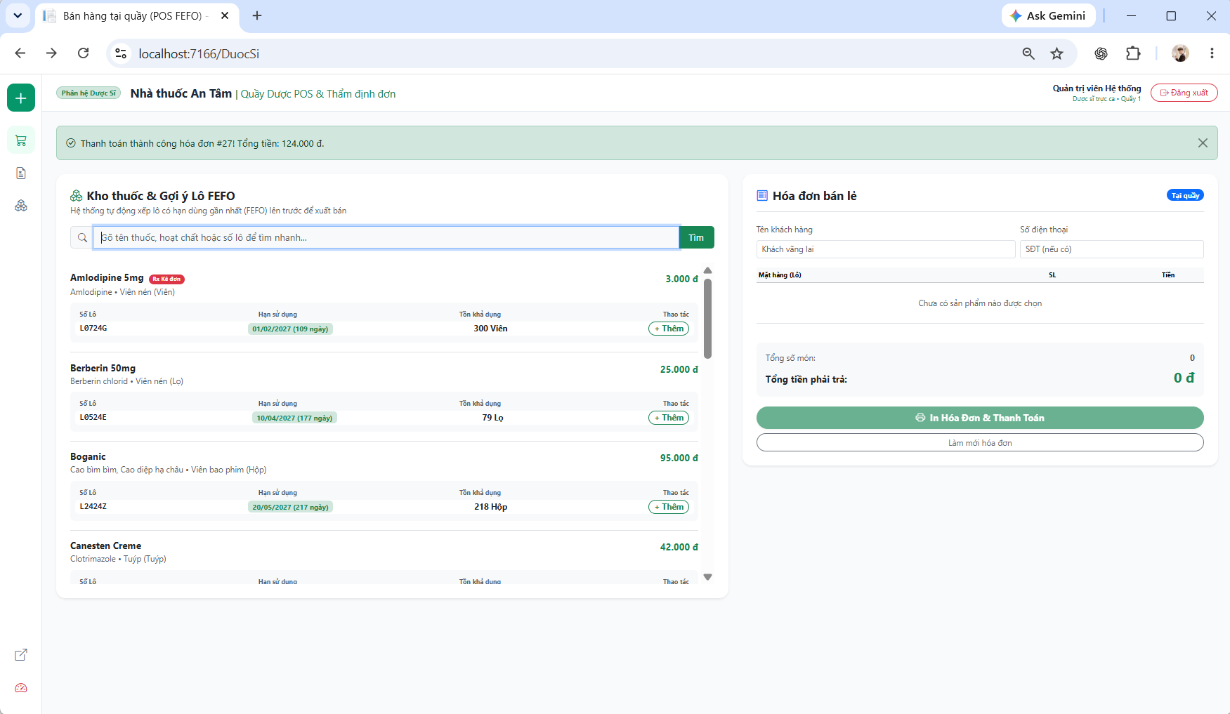Hình 21: Giao diện Màn hình Bán lẻ tại quầy POS ưu tiên xuất kho FEFO (BR01)

6.4.3. Giao diện Thẩm định Đơn thuốc Bác sĩ & Duyệt đơn trực tuyến (/DuocSi/DonHang/ThamDinh)
Để đảm bảo tuân thủ nghiêm ngặt Luật Dược (Quy tắc BR02), các đơn hàng trực tuyến có thuốc kê đơn bắt buộc phải trải qua bước thẩm định chuyên môn của Dược sĩ trước khi xuất kho giao hàng (file Areas/DuocSi/Views/DonHang/ThamDinh.cshtml):
1. Khung Thẩm định Hồ sơ Đơn thuốc Bác sĩ: Nếu khách chọn gửi ảnh, hệ thống hiển thị trực tiếp ảnh đơn thuốc với kích thước rõ nét, có liên kết mở phóng to toàn màn hình để Dược sĩ soi kỹ chẩn đoán bệnh, chữ ký và con dấu của Bác sĩ. Nếu khách chọn gửi mã đơn điện tử, màn hình hiển thị mã đơn to rõ kèm nút bấm liên kết trực tiếp sang Cổng tra cứu đơn thuốc Quốc gia (https://donthuocquocgia.vn).
2. Danh sách Dược phẩm & Lô xuất kho: Liệt kê chi tiết từng mặt hàng thuốc, số lô xuất kho FEFO được hệ thống tự động phân bổ, hạn sử dụng, số lượng và thành tiền.
3. Bảng điều khiển Duyệt đơn & Ghi chú thẩm định: Dược sĩ có quyền cập nhật trạng thái đơn hàng (ChoXacNhan -> DaXacNhan, DangGiao, HoanTat, DaHuy) kèm ô nhập ghi chú chuyên môn. Trong trường hợp Dược sĩ bấm "Hủy đơn" (do đơn thuốc giả mạo hoặc thuốc kê đơn không phù hợp), hệ thống sẽ kích hoạt giao dịch hoàn trả tự động toàn bộ số lượng thuốc về lại các lô tương ứng trong kho.
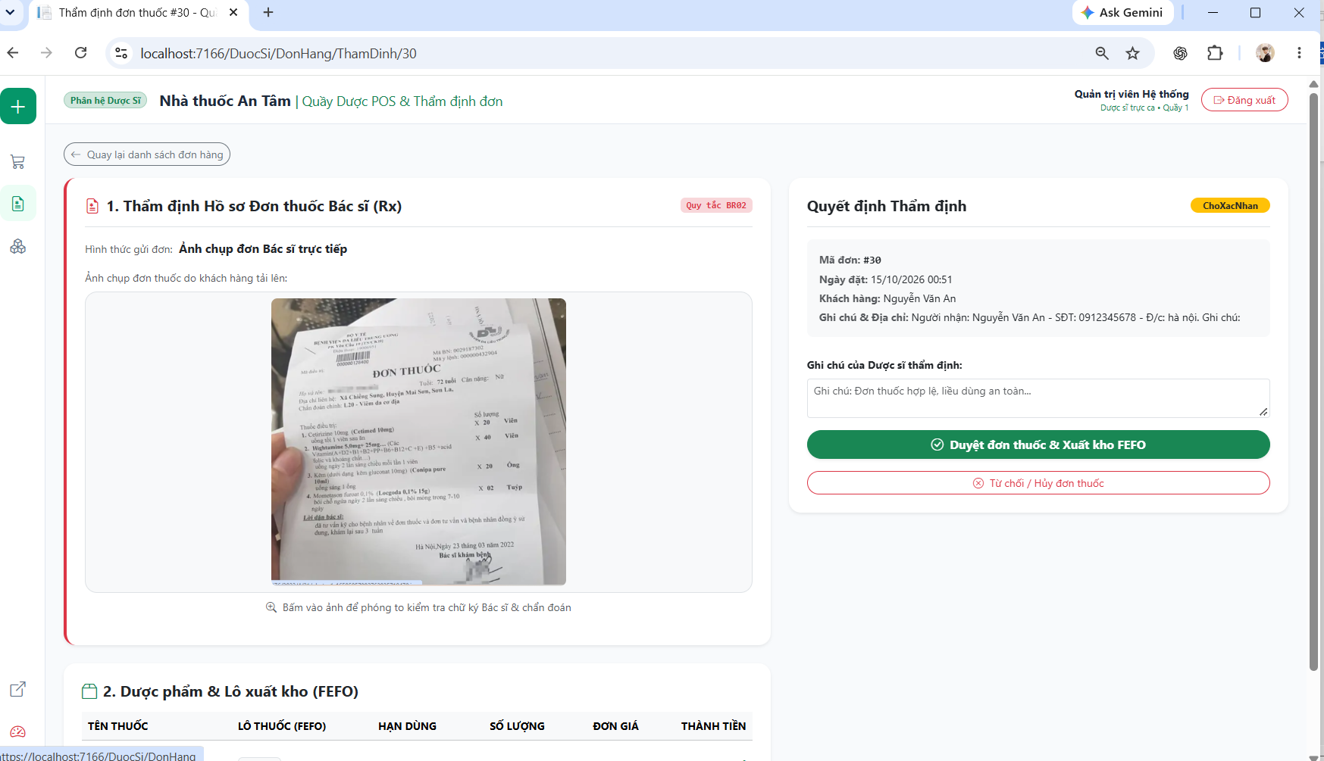
Hình 22: Giao diện Thẩm định Đơn thuốc Bác sĩ và Duyệt trạng thái đơn hàng (UC09, UC10)

6.4.4. Giao diện Quản lý Nhập lô thuốc và Cảnh báo Kho dược (/Admin/LoThuoc và /Admin/CanhBao)
Phân hệ Quản trị viên (Admin) được trang bị hai công cụ quản lý kho chuyên sâu:
Form Nhập lô thuốc mới (/Admin/LoThuoc/Create): Cho phép Admin chọn mặt hàng thuốc, chọn nhà cung cấp dược phẩm, nhập số lô sản xuất, ngày sản xuất, hạn sử dụng, số lượng nhập và giá nhập. Form tích hợp cơ chế kiểm tra tự động quy tắc BR05: nếu ngày sản xuất lớn hơn hoặc bằng hạn sử dụng, hệ thống lập tức báo lỗi và chặn lưu dữ liệu.
Dashboard Cảnh báo kho dược (/Admin/CanhBao/Index): Tập trung 4 bảng thống kê theo thời gian thực: (1) Danh sách các lô thuốc đã hết hạn; (2) Danh sách các lô thuốc sắp hết hạn trong vòng 60 ngày tới; (3) Danh sách thuốc đã hết hàng (tồn kho = 0); (4) Danh sách thuốc sắp hết hàng (tồn kho > 0 và <= 10 đơn vị). Giúp ban quản lý nhà thuốc chủ động lên kế hoạch tiêu thụ xả hàng hoặc đặt hàng nhập thêm kịp thời.
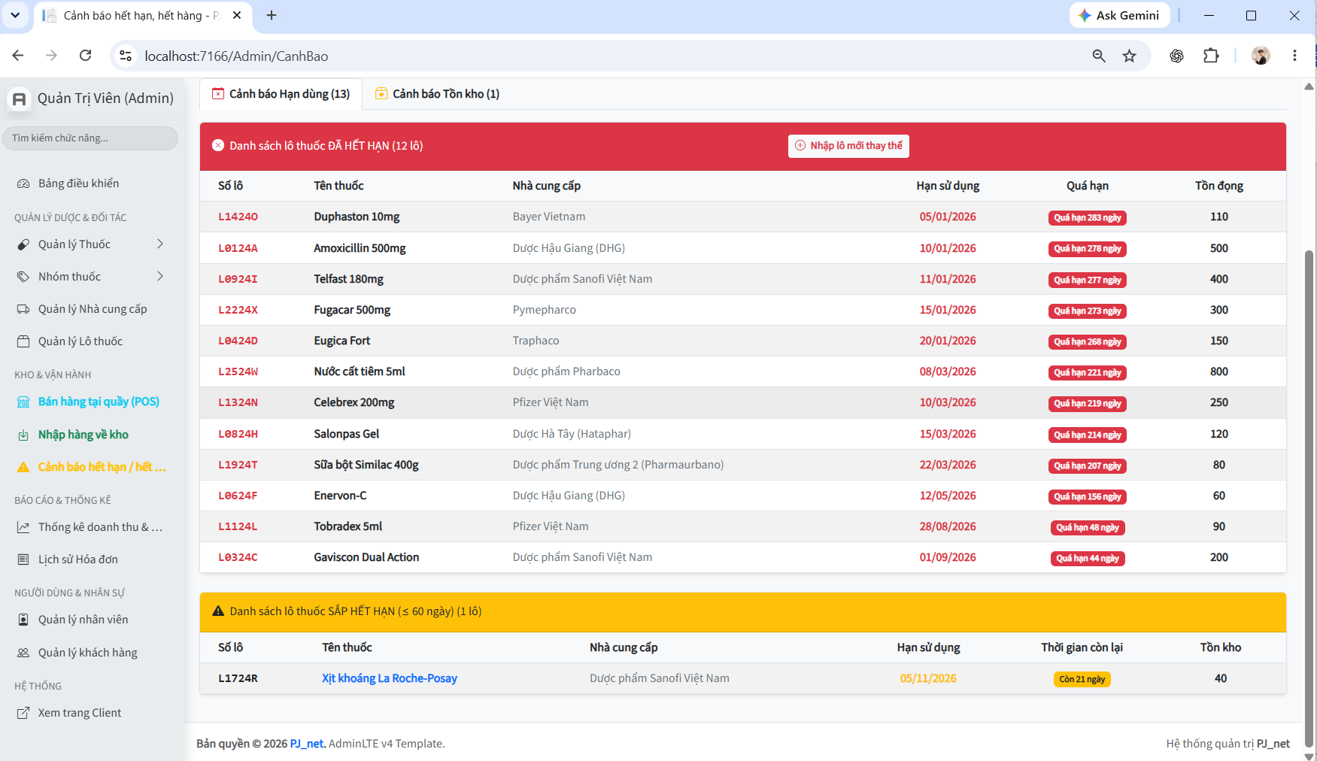
Hình 23: Giao diện Nhập lô thuốc mới (BR05) và Bảng cảnh báo cận hạn, hết hàng (UC12, UC13)

7.THIẾT KẾ CÀI ĐẶT TRÊN ASP.NET CORE MVC 8
Chương 7 trình bày chi tiết quá trình hiện thực hóa các mô hình phân tích - thiết kế UML thành mã nguồn thực tế trên nền tảng ASP.NET Core MVC (.NET 8) và Entity Framework Core 8. Toàn bộ mã nguồn được trích xuất trực tiếp từ giải pháp phần mềm hoàn chỉnh PJ_net đã được kiểm thử và vận hành ổn định.

7.1. Ánh xạ từ Mô hình Thiết kế sang Kiến trúc ASP.NET Core MVC 8
Hệ thống áp dụng mô hình kiến trúc phân tầng chuẩn Model - View - Controller (MVC) kết hợp cơ chế phân vùng Areas để tách biệt rõ ràng giữa 3 nhóm đối tượng người dùng. Bảng dưới đây thể hiện mối quan hệ ánh xạ chặt chẽ 1:1 giữa các phần tử UML và các thành phần mã nguồn C# thực tế:
Thành phần Mô hình UML | Khái niệm trong ASP.NET Core MVC 8 | Thành phần mã nguồn cụ thể trong Solution PJ_net
Biểu đồ Use Case (18 UC) | Controllers & Action Methods | ThuocController, CartController, BanHangController, LoThuocController, ThongKeController...
Lớp Thực thể (Entity Classes) | POCO Entity Models (.cs) | Thuoc, LoThuoc, HoaDon, ChiTietHoaDon, TaiKhoan, NhomThuoc, NhaCungCap trong thư mục Models/
Cơ sở dữ liệu 7 bảng (PJ_NET) | EF Core DbContext & Fluent API | Lớp PjNetContext kế thừa DbContext trong thư mục Data/, cấu hình OnModelCreating()
Mô hình Boundary (Giao diện) | Razor Views (.cshtml) & ViewModels | Thư mục Views/ (Khách hàng), Areas/DuocSi/Views/ (Dược sĩ), Areas/Admin/Views/ (Quản trị viên)
Biểu đồ Tuần tự BCE (Control) | Action logic, Services & LINQ | Các phương thức xử lý nghiệp vụ, giao dịch thanh toán, thuật toán sắp xếp FEFO trong Controllers

7.2. Cấu trúc thư mục giải pháp và Phân tầng Kiến trúc
Tổ chức cấu trúc phân vùng (Areas): Giải pháp PJ_net được tổ chức thành 3 phân hệ độc lập về quyền truy cập nhưng dùng chung một cơ sở dữ liệu và mô hình dữ liệu lõi:
1. Phân hệ Quản trị (Areas/Admin): Dành riêng cho Quản trị viên hệ thống (VaiTro = 3). Chịu trách nhiệm quản lý danh mục thuốc, quản lý nhóm thuốc, quản lý nhà cung cấp, nhập lô thuốc mới (UC12), theo dõi cảnh báo kho (UC13), quản trị tài khoản nhân viên/khách hàng (UC14) và báo cáo thống kê doanh thu (UC15).
2. Phân hệ Dược sĩ (Areas/DuocSi): Dành cho Dược sĩ bán hàng tại quầy và chuyên viên tư vấn (VaiTro = 2 hoặc 3). Cung cấp màn hình POS bán lẻ tại quầy ưu tiên xuất kho FEFO (UC07), tra cứu tồn kho theo lô (UC08), thẩm định hồ sơ đơn thuốc trực tuyến do khách gửi (UC09) và duyệt/cập nhật trạng thái giao hàng (UC10).
3. Phân hệ Khách hàng & Công khai (Root Controllers & Views): Dành cho Khách hàng và Người dùng công khai vãng lai. Bao gồm HomeController (Trang chủ giới thiệu), ThuocController (UC02 - Tra cứu thuốc, phân trang), CartController (UC03 - Giỏ hàng và đặt thuốc online), TuVanController (UC04 - Gửi đơn thuốc tư vấn), DonHangController (UC05 - Tra cứu lịch sử đơn hàng), và TaiKhoanController (UC01, UC06, UC16, UC17, UC18).
Sơ đồ cây cấu trúc thư mục thực tế của giải pháp PJ_net được trình bày chi tiết dưới đây:
Sơ đồ cây cấu trúc thư mục Solution PJ_net trên Visual Studio:
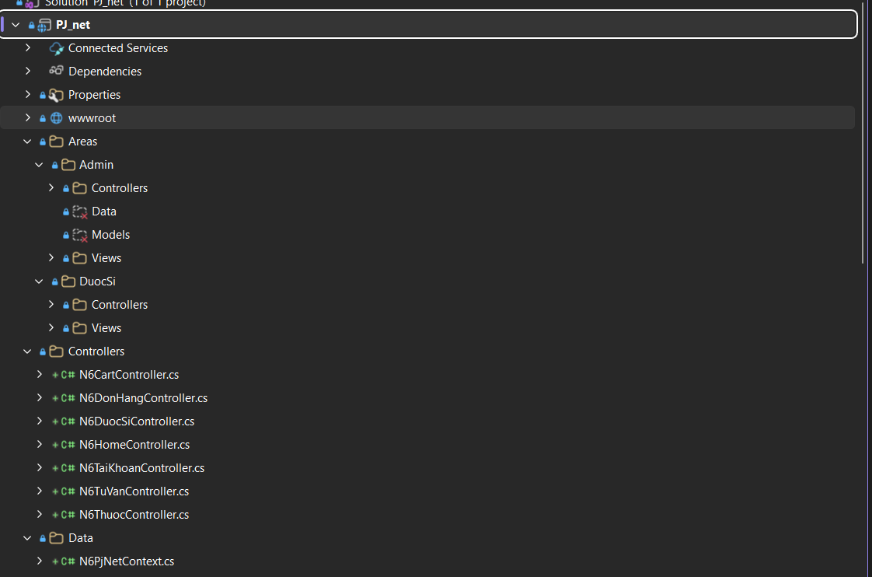

Hình 24: cấu trúc thư mục 1

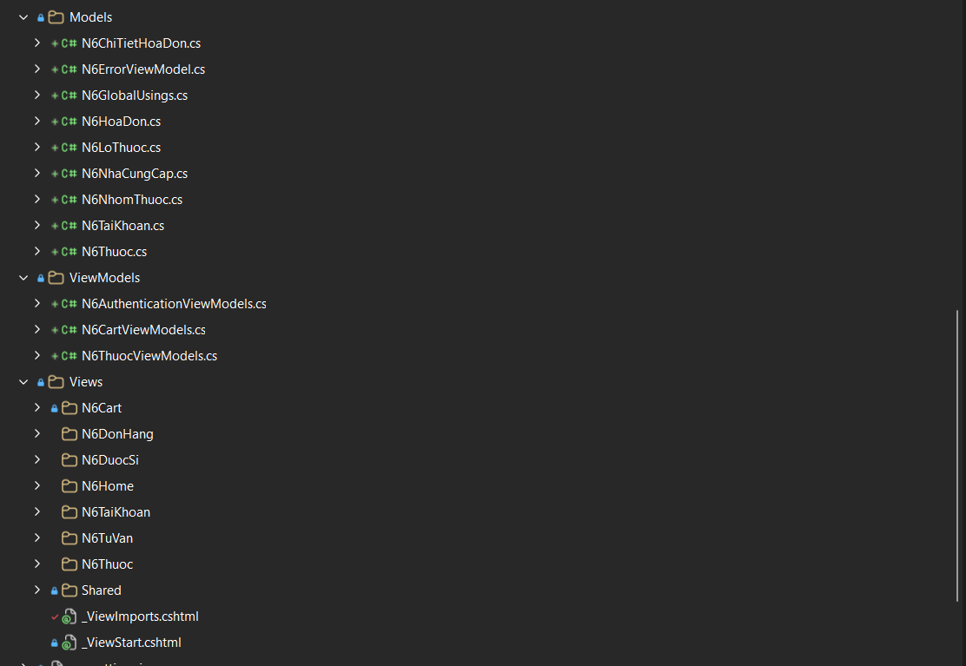

Hình 25: cấu trúc thư mục 2
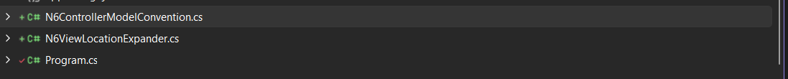

Hình 26: cấu trúc thư mục 3

7.3. Danh mục Controller và Action thực tế trong mã nguồn
Bảng dưới đây tổng hợp đầy đủ 100% các Controller, Action Methods, HTTP Verbs, Phân quyền truy cập và Nghiệp vụ tương ứng đã được lập trình hoàn chỉnh trong mã nguồn PJ_net:
Phân hệ (Area) | Tên Controller thực tế | Tên Action Method | HTTP Verb | Phân quyền (Authorize) | Use Case & Nghiệp vụ đảm nhiệm
Root | N6HomeController | Index, Privacy, Error | GET | Công khai | Trang chủ giới thiệu, chính sách bảo mật, trang báo lỗi.
Root | N6ThuocController | Index | GET | Công khai | UC02: Tra cứu thuốc, lọc tên/hoạt chất/nhóm/giá, phân trang 12 sp/trang.
Root | N6ThuocController | Details | GET | Công khai | Xem thông tin chi tiết thuốc, tính tồn khả dụng từ các lô còn hạn.
Root | N6CartController | Index | GET | Session | Xem giỏ hàng, danh sách thuốc đã chọn, kiểm tra tồn kho.
Root | N6CartController | AddToCart, UpdateQuantity, RemoveFromCart | POST | Session (CSRF) | Thêm/sửa/xóa thuốc trong giỏ hàng lưu tại Session.
Root | N6CartController | Checkout (GET, POST) | GET / POST | Session / Khách | UC03: Đặt mua trực tuyến, kiểm tra BR01 (FEFO), BR02 (Đơn Rx), BR03 (Tồn).
Root | N6CartController | OrderSuccess | GET | Khách hàng | Hiển thị thông báo đặt hàng thành công và mã hóa đơn.
Root | N6TuVanController | GuiDonThuoc (GET, POST) | GET / POST | Khách hàng | UC04: Tải ảnh đơn thuốc hoặc gửi mã đơn điện tử nhờ tư vấn.
Root | N6DonHangController | LichSu, ChiTiet | GET | Khách hàng | UC05: Tra cứu lịch sử mua hàng, theo dõi trạng thái đơn hàng.
Root | N6TaiKhoanController | DangNhap (GET, POST) | GET / POST | Công khai | UC16: Đăng nhập Cookie Claims, kiểm tra mật khẩu băm BCrypt.
Root | N6TaiKhoanController | DangXuat | POST | Đã đăng nhập | UC17: Đăng xuất hệ thống, xóa Cookie xác thực.
Root | N6TaiKhoanController | DangKy (GET, POST) | GET / POST | Công khai | UC01: Đăng ký tài khoản khách hàng mới, mã hóa mật khẩu.
Root | N6TaiKhoanController | DoiMatKhau (GET, POST) | GET / POST | Đã đăng nhập | UC18: Đổi mật khẩu tài khoản cá nhân.
Root | N6TaiKhoanController | ThongTin (GET, POST) | GET / POST | Đã đăng nhập | UC06: Cập nhật thông tin cá nhân (Họ tên, SĐT).
DuocSi | N6BanHangController | Index | GET | Roles = "2,3" | UC07: Màn hình POS bán hàng quầy, gợi ý lô thuốc theo FEFO.
DuocSi | N6BanHangController | LapHoaDon | POST | Roles = "2,3" | Lập hóa đơn quầy, trừ tồn kho lô FEFO, kiểm tra xác nhận đơn Rx.
DuocSi | N6BanHangController | InHoaDon | GET | Roles = "2,3" | Xem và in phiếu hóa đơn bán lẻ trực tiếp khổ K80/A5.
DuocSi | N6DonHangController | Index | GET | Roles = "2,3" | Danh sách đơn hàng online, lọc trạng thái ChoXacNhan.
DuocSi | N6DonHangController | ThamDinh | GET | Roles = "2,3" | UC09: Thẩm định ảnh đơn thuốc Bác sĩ, tra cứu cổng đơn quốc gia.
DuocSi | N6DonHangController | CapNhatTrangThai | POST | Roles = "2,3" | UC10: Duyệt đơn, chuyển trạng thái giao hàng, hoàn kho nếu hủy đơn.
DuocSi | N6LoThuocController | Index | GET | Roles = "2,3" | UC08: Tra cứu hàng tồn kho theo lô, số lô, hạn dùng, giá nhập.
Admin | N6ThuocController | Index, Details, Create, Edit, Delete | GET / POST | Roles = "3" | UC11: Quản lý danh mục thuốc, chặn xóa thuốc vi phạm toàn vẹn BR04.
Admin | N6LoThuocController | Index, Create | GET / POST | Roles = "3" | UC12: Quản lý lô và Nhập hàng mới, kiểm tra NgaySx < HanSuDung BR05.
Admin | N6CanhBaoController | Index | GET | Roles = "3" | UC13: Cảnh báo thời gian thực: hết hạn, cận hạn < 60 ngày, tồn <= 10.
Admin | N6ThongKeController | Index | GET | Roles = "3" | UC15: Thống kê doanh thu bán lẻ/online, top 5 thuốc bán chạy.
Admin | N6NhomThuocController | Index, Create, Edit, Delete | GET / POST | Roles = "3" | Quản lý danh mục các nhóm dược phẩm.
Admin | N6NhaCungCapController | Index, Create, Edit, Delete | GET / POST | Roles = "3" | Quản lý đối tác và thông tin nhà cung cấp thuốc.

7.4. Cấu hình lõi hệ thống trong Program.cs
File Program.cs là điểm khởi đầu (Entry Point) của ứng dụng ASP.NET Core MVC 8, chịu trách nhiệm thiết lập Dependency Injection Container, cấu hình cơ chế xác thực Cookie Authentication, cấu hình Session lưu giỏ hàng, kết nối CSDL SQL Server và cấu hình Pipeline định tuyến Areas:

using Microsoft.AspNetCore.Authentication.Cookies;
using Microsoft.AspNetCore.Authorization;
using Microsoft.EntityFrameworkCore;
using PJ_net.Data;

var builder = WebApplication.CreateBuilder(args);

// Add services to the container.
builder.Services.AddControllersWithViews(options =>
{
options.Conventions.Add(new PJ_net.N6ControllerModelConvention());
});
builder.Services.Configure<Microsoft.AspNetCore.Mvc.Razor.RazorViewEngineOptions>(options =>
{
options.ViewLocationExpanders.Add(new PJ_net.N6ViewLocationExpander());
});
builder.Services.AddAuthentication(CookieAuthenticationDefaults.AuthenticationScheme)
.AddCookie(options =>
{
options.Cookie.Name = "PJ_net.Auth";
options.Cookie.HttpOnly = true;
options.Cookie.SameSite = SameSiteMode.Lax;
options.LoginPath = "/TaiKhoan/DangNhap";
options.AccessDeniedPath = "/TaiKhoan/TuChoi";
options.ExpireTimeSpan = TimeSpan.FromHours(8);
options.SlidingExpiration = true;
});
builder.Services.AddAuthorization();
builder.Services.AddSession(options =>
{
options.Cookie.HttpOnly = true;
options.Cookie.IsEssential = true;
options.IdleTimeout = TimeSpan.FromMinutes(10);
});

// Configure DbContext with SQL Server
builder.Services.AddDbContext<PjNetContext>(options =>
options.UseSqlServer(builder.Configuration.GetConnectionString("DefaultConnection")));

var app = builder.Build();

// Configure the HTTP request pipeline.
if (!app.Environment.IsDevelopment())
{
app.UseExceptionHandler("/Home/Error");
// The default HSTS value is 30 days. You may want to change this for production scenarios, see https://aka.ms/aspnetcore-hsts.
app.UseHsts();
}

app.UseHttpsRedirection();
app.UseRouting();

app.UseSession();
app.UseAuthentication();
app.UseAuthorization();

app.UseStaticFiles();
app.MapStaticAssets();

/Admin/TaiKhoan/* hoặc /DuocSi/TaiKhoan/*
app.MapGet("/Admin/TaiKhoan/{action}", (string action) => Results.Redirect($"/TaiKhoan/{action}"));
app.MapPost("/Admin/TaiKhoan/{action}", (string action) => Results.Redirect($"/TaiKhoan/{action}"));
app.MapGet("/DuocSi/TaiKhoan/{action}", (string action) => Results.Redirect($"/TaiKhoan/{action}"));
app.MapPost("/DuocSi/TaiKhoan/{action}", (string action) => Results.Redirect($"/TaiKhoan/{action}"));

/DuocSi/BanHang
app.MapGet("/Admin/BanHang", (string? search) =>
Results.Redirect(string.IsNullOrEmpty(search) ? "/DuocSi/BanHang" : $"/DuocSi/BanHang?search={Uri.EscapeDataString(search)}"));
app.MapGet("/Admin/BanHang/{action}", (string action, string? search) =>
Results.Redirect(string.IsNullOrEmpty(search) ? $"/DuocSi/BanHang/{action}" : $"/DuocSi/BanHang/{action}?search={Uri.EscapeDataString(search)}"));
app.MapPost("/Admin/BanHang/{action}", (string action) =>
Results.Redirect($"/DuocSi/BanHang/{action}"));

app.MapAreaControllerRoute(
name: "admin_area",
areaName: "Admin",
pattern: "Admin/{controller=Home}/{action=Index}/{id?}")
.RequireAuthorization(new AuthorizeAttribute { Roles = "3" });

app.MapAreaControllerRoute(
name: "duocsi_area",
areaName: "DuocSi",
pattern: "DuocSi/{controller=BanHang}/{action=Index}/{id?}")
.RequireAuthorization(new AuthorizeAttribute { Roles = "2,3" });

app.MapControllerRoute(
name: "areas",
pattern: "{area:exists}/{controller=Home}/{action=Index}/{id?}");

app.MapControllerRoute(
name: "default",
pattern: "{controller=Home}/{action=Index}/{id?}");

app.Run();

Cơ chế mở rộng tùy biến của Nhóm 6: Bên cạnh Program.cs, hai lớp tiện ích mở rộng N6ControllerModelConvention.cs và N6ViewLocationExpander.cs đóng vai trò cầu nối thông minh:
N6ControllerModelConvention: Lớp N6ControllerModelConvention duyệt qua tất cả ControllerModel; nếu tên Controller bắt đầu bằng "N6", nó sẽ tự động cắt 2 ký tự đầu (controller.ControllerName = controller.ControllerName.Substring(2)), giúp N6ThuocController vẫn nhận diện route là "Thuoc".
N6ViewLocationExpander: Lớp N6ViewLocationExpander ghi đè ExpandViewLocations để Razor tự động tìm kiếm view tại /Views/N6{1}/{0}.cshtml và /Areas/{2}/Views/N6{1}/{0}.cshtml trước khi tìm kiếm ở các vị trí mặc định.

7.5. Cài đặt các Lớp Thực thể (Entity Models) và ViewModels
Các lớp thực thể trong thư mục Models/ được thiết kế theo đúng chuẩn POCO (Plain Old CLR Objects), mang tiền tố N6 và được định danh toàn cục thông qua tệp N6GlobalUsings.cs để hỗ trợ cả hai cách gọi tên linh hoạt:
File: Models/N6Thuoc.cs - Thực thể Thuốc và Dược phẩm
namespace PJ_net.Models;
public partial class N6Thuoc
{
public int MaThuoc { get; set; }
public string TenThuoc { get; set; } = null!;
public string? HoatChat { get; set; }
public string? DangBaoChe { get; set; }
public string? DonViTinh { get; set; }
public decimal GiaBan { get; set; }
public bool? KeDon { get; set; } // true: Thuốc kê đơn (Rx); false: Không kê đơn (OTC)
public string? AnhThuoc { get; set; }
public string? HuongDanSuDung { get; set; } // Nội dung HTML rich text
public int? MaNhom { get; set; }
public virtual ICollection<LoThuoc> LoThuocs { get; set; } = new List<LoThuoc>();
public virtual NhomThuoc? MaNhomNavigation { get; set; }
}

File: Models/N6LoThuoc.cs - Thực thể Quản lý Lô thuốc và Hạn sử dụng (FEFO)
namespace PJ_net.Models;
public partial class N6LoThuoc
{
public int MaLo { get; set; }
public int? MaThuoc { get; set; }
public int? MaNcc { get; set; }
public string SoLo { get; set; } = null!;
public DateOnly? NgaySx { get; set; }
public DateOnly HanSuDung { get; set; } // Căn cứ cốt lõi để sắp xếp xuất kho FEFO (BR01)
public int SoLuongTon { get; set; } // Ràng buộc tồn kho (BR03)
public decimal GiaNhap { get; set; }
public virtual ICollection<ChiTietHoaDon> ChiTietHoaDons { get; set; } = new List<ChiTietHoaDon>();
public virtual NhaCungCap? MaNccNavigation { get; set; }
public virtual Thuoc? MaThuocNavigation { get; set; }
}
File: Models/N6HoaDon.cs - Thực thể Hóa đơn bán lẻ & Đơn tư vấn trực tuyến
namespace PJ_net.Models;
public partial class N6HoaDon
{
public int MaHd { get; set; }
public int? MaKh { get; set; } // Khóa ngoại tới TaiKhoan, null nếu khách lẻ tại quầy
public DateTime? NgayLap { get; set; }
public decimal? TongTien { get; set; }
public string? HinhThuc { get; set; } // 'TaiQuay' hoặc 'TrucTuyen'
public string? LoaiDonTuVan { get; set; } // 'GuiAnh' hoặc 'GuiMaDon' (BR02)
public string? AnhDonThuoc { get; set; } // Đường dẫn ảnh đơn thuốc Bác sĩ
public string? MaDonThuocDienTu { get; set; }// Mã đơn thuốc Cổng quốc gia
public string? GhiChuKhachHang { get; set; }
public string? TrangThai { get; set; } // 'ChoXacNhan','DaXacNhan','DangGiao','HoanTat','DaHuy'
public virtual ICollection<ChiTietHoaDon> ChiTietHoaDons { get; set; } = new List<ChiTietHoaDon>();
public virtual TaiKhoan? MaKhNavigation { get; set; }
}

File: Models/N6ChiTietHoaDon.cs - Thực thể Chi tiết hóa đơn theo từng lô thuốc
namespace PJ_net.Models;
public partial class N6ChiTietHoaDon
{
public int MaHd { get; set; } // Khóa chính phức hợp (Composite PK)
public int MaLo { get; set; } // Khóa chính phức hợp (Composite PK)
public int SoLuong { get; set; }
public decimal DonGia { get; set; }
public virtual HoaDon MaHdNavigation { get; set; } = null!;
public virtual LoThuoc MaLoNavigation { get; set; } = null!;
}

7.6. Thiết kế cài đặt Phân trang, Bộ lọc và các thao tác CRUD
Mục này trình bày chi tiết kỹ thuật phân trang trên Server, cơ chế lọc dữ liệu đa tiêu chí và các thao tác CRUD (Create, Read, Update, Delete) trên danh mục Thuốc và Lô thuốc, phản ánh chính xác cấu trúc mã nguồn của Nhóm 6 trên Visual Studio 2022.

7.6.1. Thuật toán Phân trang và Bộ lọc tìm kiếm đa tiêu chí (N6ThuocController.cs)
Tại Action Index của Controllers/N6ThuocController.cs, hệ thống sử dụng LINQ để xây dựng truy vấn động (Dynamic Query), lọc đồng thời theo 4 tiêu chí và phân trang cố định 12 sản phẩm/trang (PageSize = 12):
Trích xuất từ Controllers/N6ThuocController.cs (Hàm Index)
public async Task<IActionResult> Index(string? search, int? maNhom, decimal? minGia, decimal? maxGia, int page = 1)
{
if (page < 1) page = 1;
var query = _context.Thuocs
.Include(t => t.MaNhomNavigation)
.Include(t => t.LoThuocs)
.AsQueryable();
// 1. Lọc theo từ khóa tìm kiếm (Tên thuốc, Hoạt chất, Dạng bào chế)
if (!string.IsNullOrWhiteSpace(search))
{
search = search.Trim();
query = query.Where(t => t.TenThuoc.Contains(search)
|| (t.HoatChat != null && t.HoatChat.Contains(search))
|| (t.DangBaoChe != null && t.DangBaoChe.Contains(search)));
}
// 2. Lọc theo nhóm thuốc
if (maNhom.HasValue && maNhom.Value > 0)
{
query = query.Where(t => t.MaNhom == maNhom.Value);
}
// 3. Lọc theo khoảng giá bán
if (minGia.HasValue && minGia.Value >= 0)
query = query.Where(t => t.GiaBan >= minGia.Value);
if (maxGia.HasValue && maxGia.Value > 0)
query = query.Where(t => t.GiaBan <= maxGia.Value);
// 4. Tính toán phân trang Server-side (12 sản phẩm / trang)
int totalItems = await query.CountAsync();
int totalPages = (int)Math.Ceiling(totalItems / (double)PageSize);
if (totalPages == 0) totalPages = 1;
if (page > totalPages) page = totalPages;
var today = DateOnly.FromDateTime(DateTime.Today);
// 5. Trích xuất trang hiện tại và tính tổng tồn khả dụng từ các lô còn hạn (FEFO)
var items = await query
.OrderBy(t => t.TenThuoc)
.Skip((page - 1) * PageSize)
.Take(PageSize)
.Select(t => new ThuocItemDto
{
MaThuoc = t.MaThuoc,
TenThuoc = t.TenThuoc,
HoatChat = t.HoatChat,
DangBaoChe = t.DangBaoChe,
DonViTinh = t.DonViTinh,
GiaBan = t.GiaBan,
KeDon = t.KeDon ?? false,
AnhThuoc = t.AnhThuoc,
TenNhom = t.MaNhomNavigation != null ? t.MaNhomNavigation.TenNhom : null,
TongTonKhaDung = t.LoThuocs.Where(l => l.HanSuDung > today).Sum(l => l.SoLuongTon)
})
.ToListAsync();
var vm = new ThuocListViewModel
{
Thuocs = items,
NhomThuocs = await _context.NhomThuocs.OrderBy(n => n.TenNhom).ToListAsync(),
Search = search, MaNhom = maNhom, MinGia = minGia, MaxGia = maxGia,
CurrentPage = page, TotalPages = totalPages, TotalItems = totalItems, PageSize = PageSize
};
return View(vm);
}

7.6.2. Thao tác CRUD Quản lý Danh mục Thuốc (Areas/Admin/Controllers/N6ThuocController.cs)
Phân hệ Quản trị viên cài đặt đầy đủ các thao tác Create, Read, Update, Delete với các ràng buộc dữ liệu chặt chẽ:
// 1. Thêm mới thuốc (Create)
[HttpPost]
[ValidateAntiForgeryToken]
public async Task<IActionResult> Create([Bind("TenThuoc,HoatChat,DangBaoChe,DonViTinh,GiaBan,KeDon,AnhThuoc,HuongDanSuDung,MaNhom")] Thuoc thuoc)
{
if (string.IsNullOrWhiteSpace(thuoc.TenThuoc))
ModelState.AddModelError("TenThuoc", "Tên thuốc không được để trống.");
if (thuoc.GiaBan < 0)
ModelState.AddModelError("GiaBan", "Giá bán không được nhỏ hơn 0.");
if (ModelState.IsValid)
{
_context.Add(thuoc);
await _context.SaveChangesAsync();
TempData["SuccessMessage"] = $"Đã thêm mới thuốc "{thuoc.TenThuoc}" thành công!";
return RedirectToAction(nameof(Index));
}
ViewBag.NhomThuocs = await _context.NhomThuocs.OrderBy(n => n.TenNhom).ToListAsync();
return View(thuoc);
}
// 2. Chặn xóa thuốc nếu đã phát sinh lô trong kho (DeleteConfirmed - BR04)
[HttpPost, ActionName("Delete")]
[ValidateAntiForgeryToken]
public async Task<IActionResult> DeleteConfirmed(int id)
{
var thuoc = await _context.Thuocs
.Include(t => t.LoThuocs)
.FirstOrDefaultAsync(m => m.MaThuoc == id);
if (thuoc != null && thuoc.LoThuocs.Any())
{
TempData["ErrorMessage"] = $"Không thể xóa thuốc "{thuoc.TenThuoc}" vì đã có {thuoc.LoThuocs.Count} lô thuốc trong kho liên kết với thuốc này.";
return RedirectToAction(nameof(Index));
}
_context.Thuocs.Remove(thuoc!);
await _context.SaveChangesAsync();
TempData["SuccessMessage"] = $"Đã xóa thuốc "{thuoc?.TenThuoc}" khỏi danh mục.";
return RedirectToAction(nameof(Index));
}

7.6.3. Thao tác CRUD Nhập lô và Quản lý Hạn dùng (Areas/Admin/Controllers/N6LoThuocController.cs)
Lô thuốc là thực thể quản lý kho cốt lõi của nhà thuốc. Controller cho phép lọc lô theo 3 trạng thái hạn dùng và kiểm tra tính hợp lệ khi nhập lô mới:
// 1. Lọc lô thuốc theo hạn sử dụng
if (filterHan == "hethan")
query = query.Where(l => l.HanSuDung < today); // Đã hết hạn
else if (filterHan == "saphethan")
query = query.Where(l => l.HanSuDung >= today && l.HanSuDung <= warningDate); // Cận hạn trong 60 ngày
else if (filterHan == "conhan")
query = query.Where(l => l.HanSuDung > warningDate); // Còn hạn an toàn
// 2. Nhập lô thuốc mới kèm kiểm tra BR05 (NgaySx < HanSuDung)
[HttpPost]
[ValidateAntiForgeryToken]
public async Task<IActionResult> Create([Bind("MaThuoc,MaNcc,SoLo,NgaySx,HanSuDung,SoLuongTon,GiaNhap")] LoThuoc loThuoc)
{
if (loThuoc.NgaySx.HasValue && loThuoc.HanSuDung <= loThuoc.NgaySx.Value)
ModelState.AddModelError("HanSuDung", "Hạn sử dụng phải sau ngày sản xuất.");
if (loThuoc.SoLuongTon <= 0)
ModelState.AddModelError("SoLuongTon", "Số lượng nhập phải lớn hơn 0.");
if (ModelState.IsValid)
{
_context.Add(loThuoc);
await _context.SaveChangesAsync();
TempData["SuccessMessage"] = $"Nhập hàng thành công! Đã thêm lô #{loThuoc.SoLo} vào kho.";
return RedirectToAction(nameof(Index));
}
return View(loThuoc);
}

8: KẾ HOẠCH VÀ NGHIỆM THU DỰ ÁN
Chương 8 tổng kết kế hoạch triển khai đề tài qua tuần học tập, bảng tiêu chí đối soát nghiệm thu kết quả đạt được so với yêu cầu ban đầu, cùng các định hướng nâng cấp hệ thống trong tương lai.

8.1 CHECKLIST SẢN PHẨM UML
Biểu đồ / Tài liệu | Số lượng | Đạt
Số lượng Ca sử dụng (Use Cases) | 18 | Đạt (Đầy đủ từ UC01 đến UC18)
Biểu đồ Use Case (Diagrams) (1 Tổng quát + 3 Phân hệ + 1 Phân rã) | 05 | Đạt (5 sơ đồ vẽ chuẩn Visual Paradigm)
Bảng đặc tả Use Case chi tiết | 10 | Đạt (Đầy đủ 10 bảng luồng sự kiện)
Biểu đồ Hoạt động (Activity Diagram) (Đặt thuốc Rx & Nhập lô BR05) | 02 | Đạt (Dạng Swimlane 3 làn)
Biểu đồ Tuần tự BCE (Sequence Diagram) (Đặt hàng, Đăng nhập, Bán POS, Nhập lô, Tra cứu) | 05 | Đạt (Chuẩn 3 lớp Boundary - Control - Entity)
Biểu đồ Máy trạng thái (State Machine) (Vòng đời thực thể Hóa đơn) | 01 | Đạt (5 trạng thái và ma trận chuyển tiếp)
Biểu đồ Lớp thực thể (Class Diagram) (7 lớp thực thể CSDL PJ_NET) | 01 | Đạt (Đầy đủ 7 lớp, thuộc tính & phương thức)
Biểu đồ Gói (Package Diagram) (Kiến trúc 3 Areas MVC 8) | 01 | Đạt (Phân tầng rõ ràng Admin - Dược sĩ - Khách)
Biểu đồ Triển khai (Deployment Diagram) (Mô hình 3 tầng vật lý) | 01 | Đạt (Client Browser - Web Kestrel - SQL Server)
Sơ đồ Thực thể quan hệ (ERD) (CSDL vật lý 7 bảng PJ_NET) | 01 | Đạt (Khớp 100% database SQL Server)
Tệp thiết kế gốc Visual Paradigm (.vpp) (File tổng thể & phân hệ thành viên) | 05 | Đạt (Lưu trữ đầy đủ trong thư mục dự án)
TỔNG CỘNG | 32 | ĐẠT 100%

8.2. Đánh giá kết quả và Hướng phát triển mở rộng
Đồ án đã hoàn thành xuất sắc toàn bộ các mục tiêu đặt ra ban đầu, xây dựng được một hệ sinh thái phần mềm nhà thuốc trực tuyến khép kín từ khâu tư vấn, bán lẻ tại quầy, xuất kho tự động theo FEFO đến quản lý tổng thể.
Hướng nghiên cứu và phát triển mở rộng: Trong các giai đoạn phát triển tiếp theo, hệ thống có thể mở rộng thêm các tính năng tiên tiến sau:
1. Tích hợp Cổng thanh toán trực tuyến: Tích hợp thêm cổng thanh toán trực tuyến VNPAY, MoMo hoặc VietQR tự động sinh mã QR chuyển khoản động theo số tiền của đơn hàng, giúp người mua thanh toán thuận tiện hơn.
2. Kết nối API Cổng đơn thuốc Quốc gia: Kết nối API trực tiếp với Cổng tiếp nhận đơn thuốc điện tử quốc gia (Bộ Y tế) để tự động đối chiếu mã đơn thuốc, xác thực chữ ký số của Bác sĩ điều trị mà không cần Dược sĩ kiểm tra thủ công.
3. Tự động hóa chăm sóc khách hàng: Tích hợp dịch vụ SMS Brandname hoặc Zalo ZNS (Zalo Notification Service) để tự động gửi tin nhắn thông báo lộ trình đơn hàng, cảnh báo uống thuốc đúng giờ cho bệnh nhân.

10. BẢNG PHÂN CÔNG CÔNG VIỆC
STT | Họ và tên | Mã SV | Công việc thực hiện | Đóng góp
1 | Nguyễn Vương Anh | 2410900004
2 | Nguyễn Huy Anh | 2410900003
3 | Phùng Quang Cường | 2410900015 | Tổng hợp nội dung và chỉnh sửa word, Use case, activity, sequence của phần khách hàng, code phần khách hàng.
4 | Nguyễn Tùng Dương | 2410900017
5 | Nguyễn Quốc Việt | 2410900089

